Villahermosa, Tabasco, 29 de noviembre de 2024

**DIPUTADO MARCOS ROSENDO MEDINA FILIGRANA**

Presidente de la Mesa Directiva de la Sexagésima

Quinta Legislatura del Honorable Congreso del Estado

Presente.

En mi carácter de Gobernador Constitucional del Estado Libre y Soberano de Tabasco, en ejercicio de la facultad que me confiere el artículo 33 fracción I de la Constitución Política del Estado Libre y Soberano de Tabasco, y con fundamento en lo dispuesto por los artículos 27 primer párrafo, 51 fracciones XIV, XV y XVI, y 75 del mismo ordenamiento; 9 fracción III, 14 fracciones I y V de la Ley Orgánica del Poder Ejecutivo del Estado de Tabasco; 13, 26, 35, 37 y 38 de la Ley de Presupuesto y Responsabilidad Hacendaria del Estado de Tabasco y sus Municipios; y 9 de la Ley de Planeación; me permito presentar al Honorable Congreso la presente iniciativa con proyecto de decreto por el que se expide el Presupuesto General de Egresos del Estado de Tabasco para el Ejercicio Fiscal 2024, en atención a la siguiente:

**EXPOSICIÓN DE MOTIVOS**

1. **Política de Gasto del Ejecutivo Estatal**
   1. **Consideraciones a las Finanzas Públicas del Estado**
      1. **Economía Mundial**

De acuerdo a los Criterios Generales de Política Económica para la Iniciativa de Ley de Ingresos y el Proyecto de Presupuesto de Egresos de la Federación Correspondientes al Ejercicio Fiscal 2025, para el año 2024 los indicadores oportunos y adelantados presentaron diferencias entre sectores en el mundo. En este sentido, los servicios observaron un mayor dinamismo debido a los sectores financieros y de salud, en tanto que las manufacturas mostraron debilidad por la menor demanda de bienes con respecto a servicios, la desaceleración de la economía china y las altas tasas de interés. En lo que respecta a los Estados Unidos de América, las manufacturas tuvieron prácticamente un nulo crecimiento en las tres cuartas partes del año, en tanto que los servicios continuaron apuntalando el crecimiento. El comercio mundial de bienes se recuperó en parte durante 2024, gracias a más elevadas importaciones de Estados Unidos y Asia, al igual que de exportaciones de China e India.

Se estima que la actividad económica en el orbe preserve un ritmo de crecimiento estable durante el último trimestre del año, pero con un mayor dinamismo en las economías emergentes. En lo que toca a los Estados Unidos de América, pese a que se prevé una moderación en el crecimiento dada la menor creación de puestos de trabajo, el consumo privado mantendrá su incremento. Con base en datos del Fondo Monetario Internacional (FMI), la economía norteamericana presentará un crecimiento anual real del 2.8% para 2024.

Los servicios continuarán impulsando la economía mundial, aunque con una menor expansión, en tanto que las manufacturas observarán un débil desempeño. La inflación seguirá con una tendencia descendente, debido a la reducción de los precios de materias primas y servicios, impulsada por la moderación de la demanda agregada y de los salarios de las economías más desarrolladas. En los países subdesarrollados, se estima que dicha tendencia sea más gradual debido a efectos de traspaso cambiario y a cuestiones climatológicas adversas en los países que dependen en demasía de las materias primas. Asimismo, se mantendrán los riesgos tales como el impacto de La Niña, tensiones en el Medio Oriente y los recortes en la producción de los miembros de la OPEP+.

* + 1. **Economía Mexicana**

Durante 2024, la economía nacional mantuvo su tendencia positiva, presentando para el tercer trimestre un crecimiento de 1.4% en comparación con el último trimestre de 2023, con cifras ajustadas por estacionalidad. Tal resultado se debe a la solidez de la demanda interna, con un mercado de trabajo fuerte y programas sociales gubernamentales que favorecieron el consumo privado, al igual que por el impulso de nueva inversión privada y la construcción de obras públicas. Sin embargo, durante la primera mitad del año se tuvieron choques de oferta que debilitaron el crecimiento e impactaron a la inflación. Así, se presentaron situaciones climatológicas adversas que redundaron en algunos paros técnicos en la industria y daños en la agricultura, al igual que interrupciones logísticas por algunos cierres carreteros y el incremento en los fletes marítimos. Empero, desde el segundo trimestre, tales choques se han ido reduciendo y se estima que para el resto del año tengan un menor impacto sobre la economía.

El sector externo también coadyuvó al crecimiento de las actividades económicas mediante el flujo de remesas, la entrada de turistas extranjeros y el aumento de las exportaciones manufactureras automotrices. De igual manera, se consolidó la confianza de las empresas globales en México, lo que se observó mediante el incremento de la inversión extranjera directa, siendo los sectores manufacturero y de servicios los que se posicionaron como los principales receptores de esta nueva inversión.

En el tercer trimestre el sector primario aumentó 4.6%, considerablemente mejor que la contracción de 3.2% en la primera mitad de 2024, esto debido a menores niveles de sequía. Las actividades secundarias aumentaron 0.8% al tercer trimestre, debido al mejor desempeño en energía eléctrica y construcción, donde destacó el alza en la edificación y la mayor producción en centrales hidráulicas. En el caso del sector terciario, al tercer trimestre del año éstas registraron un crecimiento de 1.7% en el acumulado del año, debido a la demanda de servicios logísticos por el comercio electrónico y el desarrollo de la proveeduría nacional.

En el primer semestre de 2024, el consumo privado creció 3.5% promedio anual. La inversión fija bruta se incrementó 7.7% promedio anual durante los seis primeros meses de 2024, debido a los aumentos en todos sus componentes.

**Proyecciones**

Para 2025, se estima que el crecimiento de la economía nacional se dé a partir sobre todo de la demanda interna. El consumo continuará incrementándose por factores internos, destacando un mercado laboral dinámico e inclusivo, con aumentos salariales por encima de la inflación, así como por políticas públicas que promoverán su crecimiento, tales como los programas de apoyo a mujeres de 60 a 64 años, la beca universal para estudiantes de educación básica y la reorganización del Sistema Nacional de Cuidados.

Continuará el impulso de la inversión pública por medio de diversos proyectos de infraestructura, destacando los Polos de Desarrollo para el Bienestar, lo cual traerá consigo la generación de empleos de calidad, la mayor competitividad de las empresas nacionales y la disponibilidad de energía para la producción. De igual forma, se prevén mayores niveles de inversión privada, impulsados por las tendencias globales de regionalización del comercio, así como un incremento en los flujos de inversión extranjera para sostenibilidad e innovación tecnológica.

Otro factor de crecimiento económico tendrá que ver con el impulso en sectores intensivos en acero como la minería, la construcción y el automotriz. En lo que corresponde a la política de vivienda, se considera que el dinamismo del sector tendrá efectos multiplicadores en industrias como de fabricación de muebles, cemento y artículos para el hogar. Se prevé también que los servicios de esparcimiento y alojamiento, con base en los altos niveles de confianza de los consumidores y la mayor demanda de servicios turísticos, resulten favorecidos. El sector externo también impulsará el crecimiento económico nacional, puesto que se estima habrá un desempeño positivo de la producción industrial de Estados Unidos de América, la cual ha sido impactada por el incremento en el gasto en construcción del sector manufacturero.

En síntesis, dado todo lo mencionado, se estima que en 2025 la economía mexicana crezca entre 2.0 y 3.0% real anual. Asimismo, se prevé que la tasa de interés cerrará el año 2025 en 8.0%, de acuerdo al objetivo del Banco de México en cuanto a la inflación de 3.5%. El tipo de cambio habría de ubicarse en 18.5 pesos por dólar al cierre del año. La cuenta corriente de 2025 presentaría un déficit de 0.4% del PIB en 2025. Se estima también un precio de la mezcla mexicana del crudo de exportación en 57.8 dólares por barril, anticipándose una plataforma de producción de petróleo en México de 1,891 mbd para 2025.

**Tabasco**

La economía tabasqueña ha presentado diversos cambios en los últimos años. En principio, luego de una etapa prolongada con indicadores desfavorables, que llegaron a ubicarse en algunos casos como los peores de la república, se tuvo una etapa de auge desde finales de 2019 hasta mediados de 2023, en especial en materia de producción y empleo; sin embargo, en el último año, esto es, desde la segunda mitad de 2023 hasta lo que va de 2024, se tiene una contracción en el desempeño de dichos indicadores.

Cabe destacar que, durante el anterior sexenio federal, el del presidente Andrés Manuel López Obrador, Tabasco recibió un especial impulso en el marco de las políticas de promoción del desarrollo en la región sur-sureste, la más atrasada en la república, sobresaliendo las inversiones en la Refinería Olmeca, el Tren Maya y el Corredor Interoceánico del Istmo de Tehuantepec. De igual forma, por medio de la aplicación de programas sociales de apoyo directo a la población más vulnerable, esto es, adultos mayores, estudiantes y campesinos, entre otros.

En cuanto al gobierno estatal saliente, el de enero 2019 a septiembre 2024, la prioridad fue la estabilización de las finanzas, así como la realización de algunas obras de infraestructura, sobre todo en la ciudad capital, Villahermosa.

En la actualidad y de cara al inicio del ejercicio fiscal 2025, el reto consiste en revertir la tendencia de caída de los principales indicadores económicos y sociales, tomando en consideración el proyecto de paquete económico federal, así como las principales políticas públicas que se tienen contempladas por parte del Gobierno del Estado de Tabasco, sobre todo en lo concerniente a los 50 Compromisos por la Transformación del Gobernador Javier May Rodríguez.

Es necesario concretar los cambios en las políticas de desarrollo en la entidad, toda vez que se tienen que consolidar las estrategias de promoción, para que éstas sean duraderas e incluyentes. La entrada en operación de la nueva refinería, así como de las rutas del Tren Maya y su conexión con el Tren Interoceánico, forman parte de acciones concretadas positivamente para Tabasco y la región.

Al analizarse el Indicador Trimestral de la Actividad Económica Estatal (ITAEE), que es elaborado por el Instituto Nacional de Estadística y Geografía (INEGI) y representa una especie de Producto Interno Bruto (PIB) adelantado y por trimestres, se tienen francas reducciones en 2018 y casi todo 2019, ubicándose en los últimos lugares a nivel nacional, para luego observar una tendencia de crecimiento por casi cuatro años, concluyendo en el segundo trimestre de 2023, y alcanzando los cuatro primeros lugares en la república, exceptuando un caso, hasta presentarse una marcada reducción desde el tercer trimestre de 2023 al segundo trimestre de 2024, que es el último dato publicado a la fecha. Es preciso señalar los casos trimestrales del año 2024, donde se tuvieron resultados negativos de 1.9% y 9.0%, ocupando los lugares 30 y 32 en el país, respectivamente.

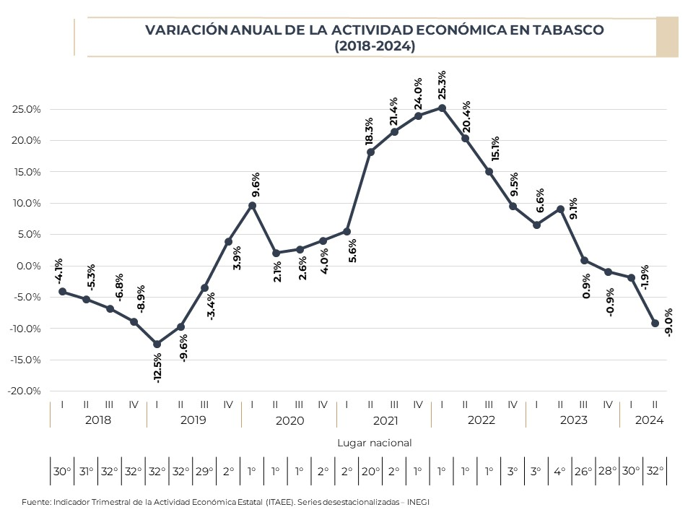

Siendo actividad preponderante en la entidad, la producción de hidrocarburos representa alrededor del 40% del PIB en los últimos años. Mostrando una tendencia similar al caso del ITAEE, con la recuperación de la extracción de petróleo crudo entre 2020 y 2023, para 2024 se presenta una caída. Así, para septiembre 2024, la producción alcanzó 444 mil barriles diarios como promedio, con una reducción de 11.4% anual.

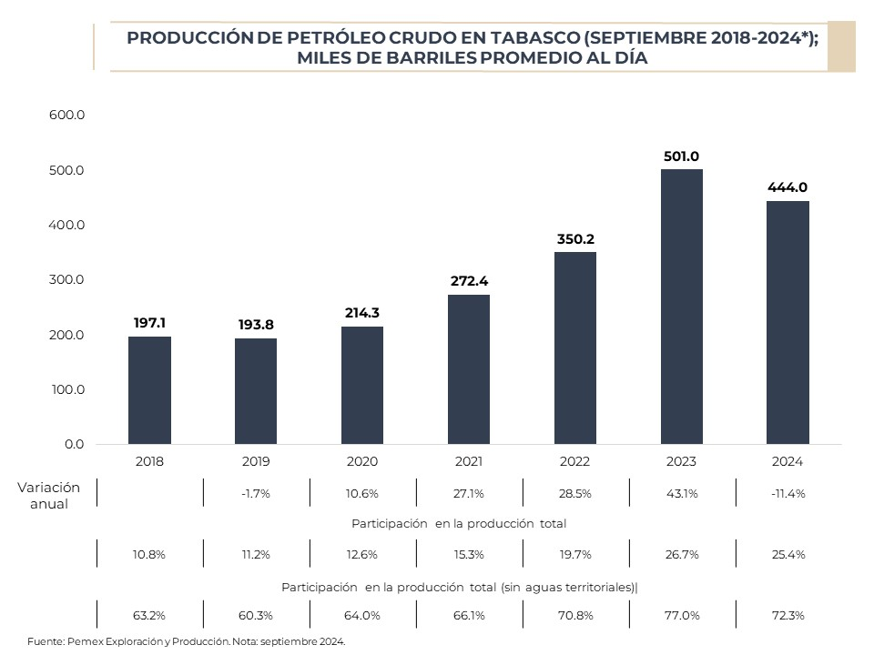

Para septiembre 2024, tomando en cuenta la producción en aguas territoriales, Tabasco representa alrededor de la cuarta parte del total nacional de petróleo crudo. Por otro lado, sin la producción en aguas territoriales, la entidad aporta el 72.3% de la extracción total en la república.

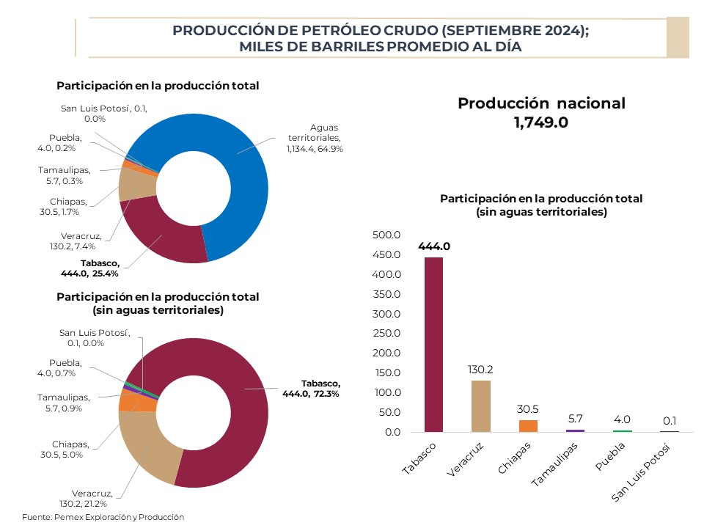

En lo que respecta a gas natural, para septiembre 2024, se produjeron en el estado 1,099.1 millones de pies cúbicos como promedio diario, teniendo un comportamiento similar al caso del petróleo, reduciéndose la extracción en 13% anual.

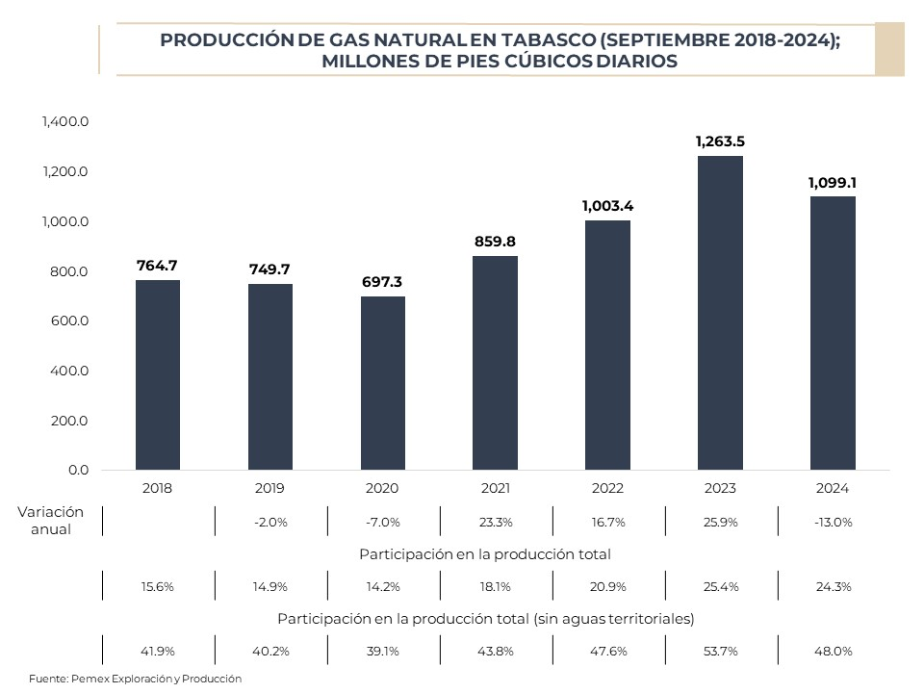

Tabasco participa en la extracción de gas natural con casi la cuarta parte del total nacional, considerando aguas territoriales, con un parámetro similar al caso del petróleo crudo. A su vez, sin aguas territoriales, la entidad aportó para septiembre 2024 un 49.2% de la producción en la república.

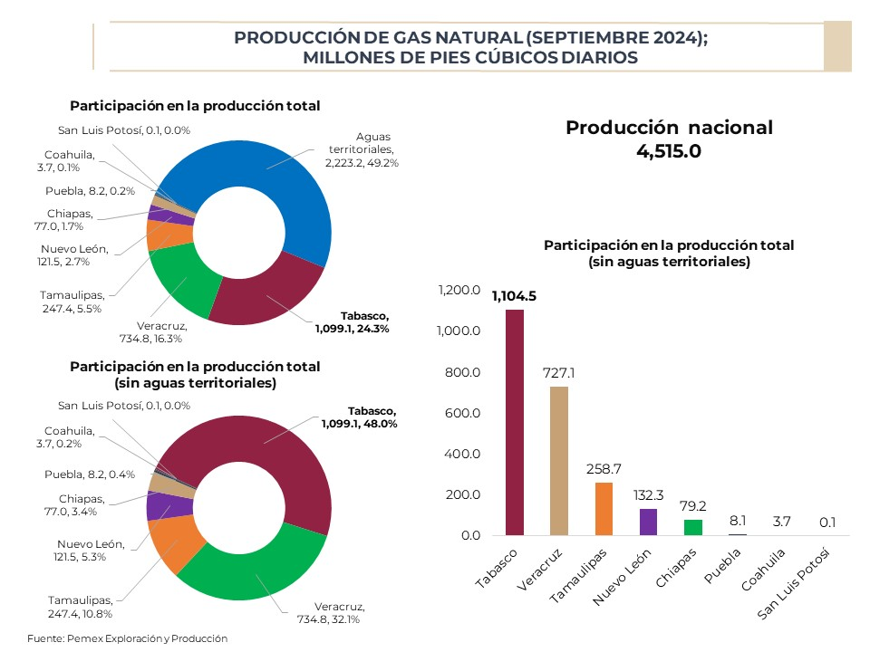

Respecto al comportamiento de la inflación, ésta se ha mantenido en Villahermosa, Tabasco, por debajo del indicador nacional de 2021 a lo que va de 2024. Así, para el cierre del periodo enero-octubre de este año, se ubicó en 3.8%, en comparación con el 4.8% del total del país, y ocupando el lugar número 50 de las 55 ciudades que analiza el INEGI.

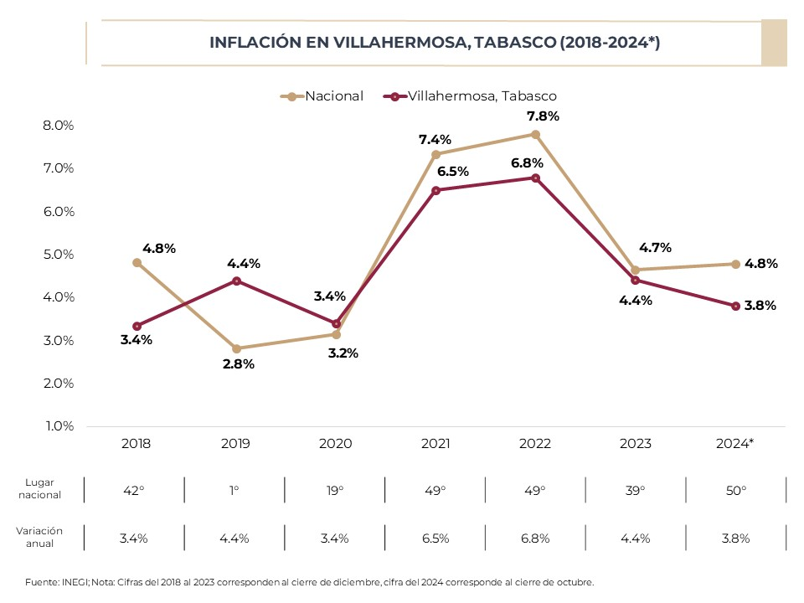

El mercado laboral en Tabasco presenta un comportamiento similar al tema de la producción. Entre 2020 y 2023, se tuvieron resultados positivos en la población ocupada en la entidad, alcanzando para diciembre 2023 el máximo histórico, de 1,084 mil personas; en tanto, se observa una ligera reducción para los dos primeros trimestres de 2024, alcanzando para el segundo la cantidad de 1,063 mil personas ocupadas.

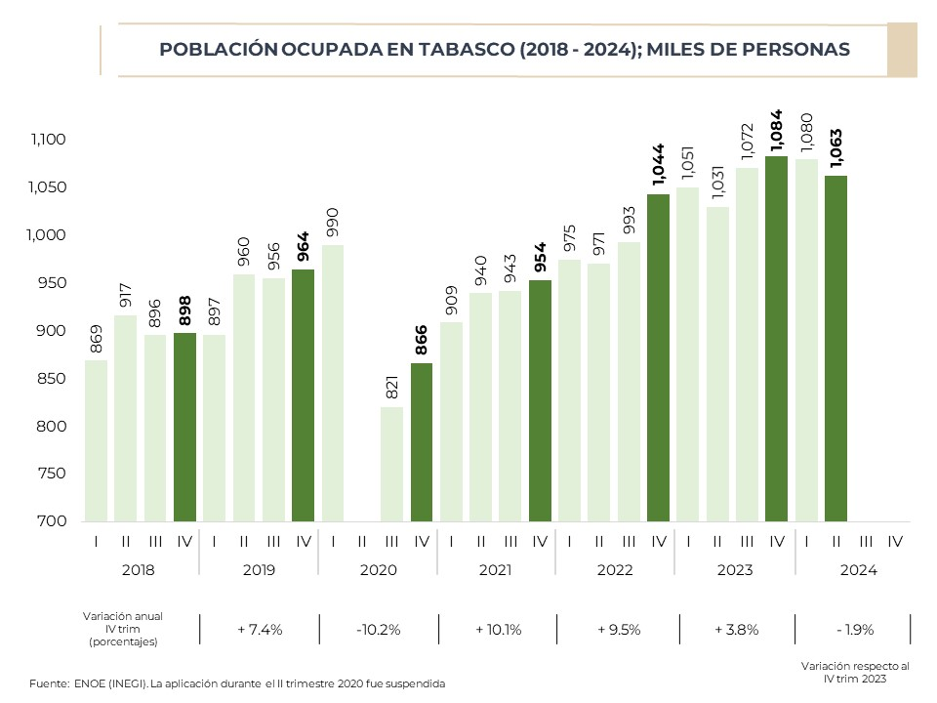

Si se realiza un comparativo de la población ocupada entre el último trimestre de 2018 y el segundo de 2024, que es el último dato disponible, resulta que Tabasco incrementó su indicador en 18.4%, siendo el cuarto mejor comportamiento en la república, sólo por debajo de Querétaro, Baja California Sur y Chiapas.

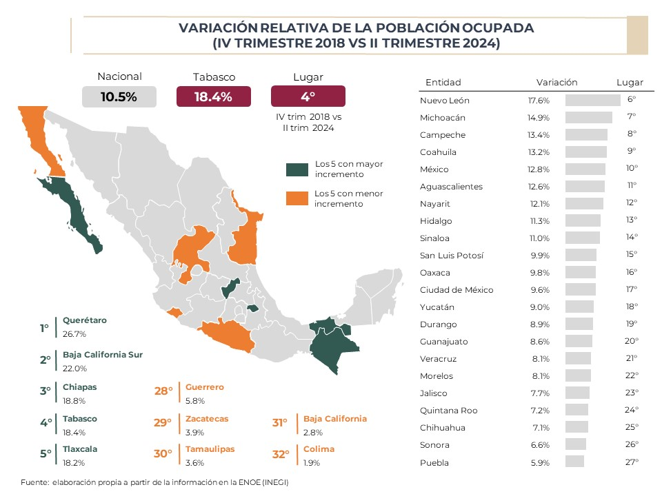

Al hacerse el mismo análisis, pero en términos absolutos, esto es, en número de personas, en vez de porcentajes, la entidad incrementó su ocupación en 165,108, siendo el décimo tercer mejor resultado en el país, entre el último trimestre de 2018 y el segundo de 2024.

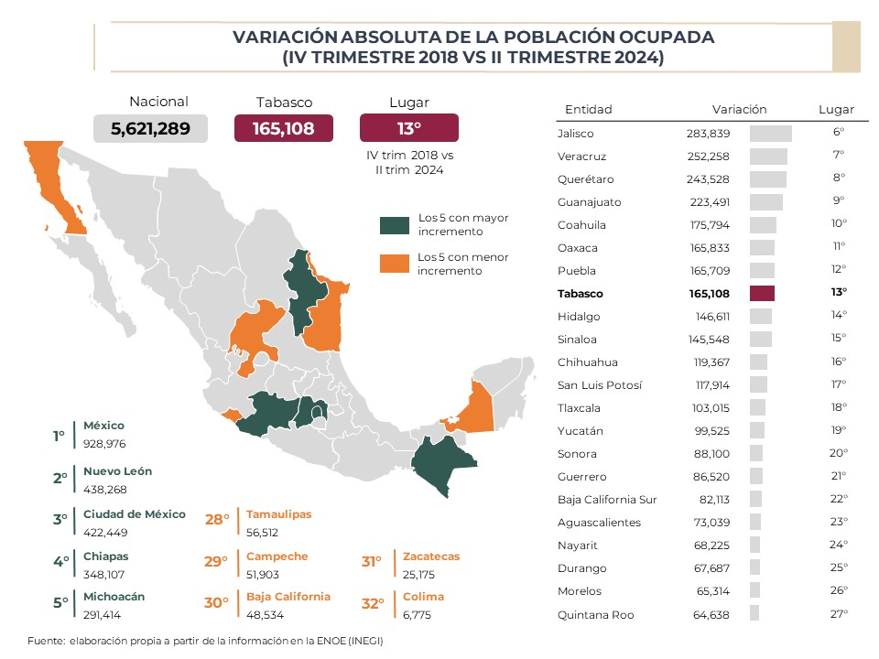

El tema del desempleo ha sido complejo en Tabasco en los últimos años. La tasa en la entidad se ha mantenido por encima del indicador nacional, ocupando incluso los primeros lugares, trimestre por trimestre, aunque lo cierto es que la brecha se ha reducido. Para el segundo trimestre de 2024, la tasa de desempleo en el estado fue de 4.0%, en comparación con el 2.7% del promedio nacional, colocándose como la más elevada en la república.

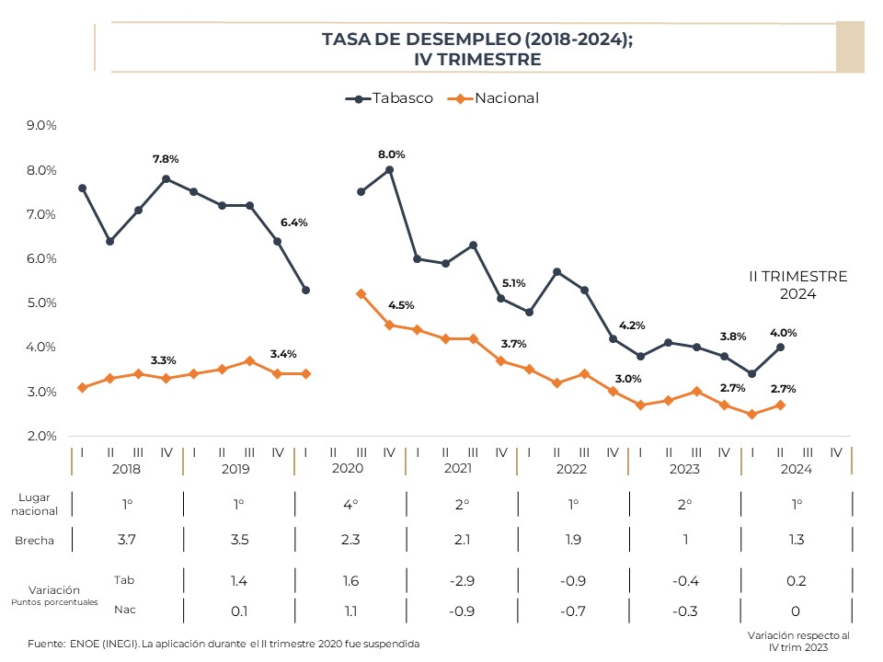

Al analizarse el comportamiento del número de desempleados en Tabasco, entre el cuarto trimestre de 2018 y el segundo trimestre de 2024, resulta una caída de 31,823 personas, ocupando el segundo lugar en la república en tal periodo, únicamente por debajo de la Ciudad de México.

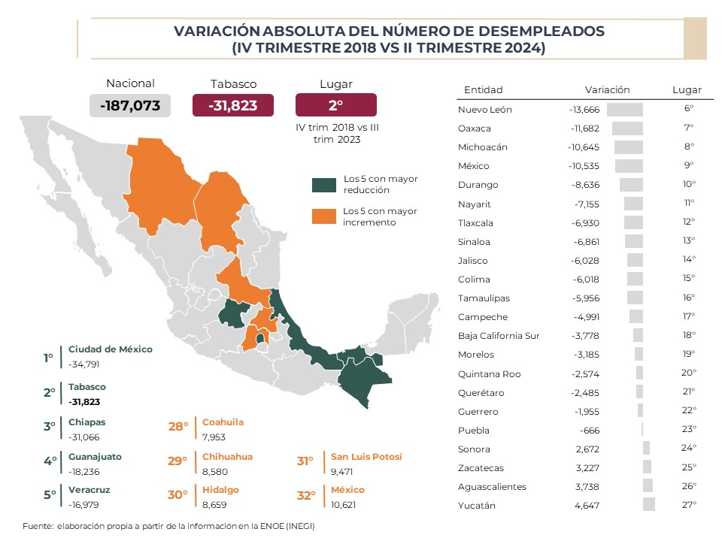

Desde la perspectiva porcentual, entre el cuarto trimestre de 2018 y el segundo trimestre de 2024, es decir, en cinco años y medio, el número de desempleados en Tabasco disminuyó 41.7%, siendo el tercer mejor resultado en el país, solamente por debajo de Chiapas y Colima; además, cuatro veces mayor que el promedio nacional.

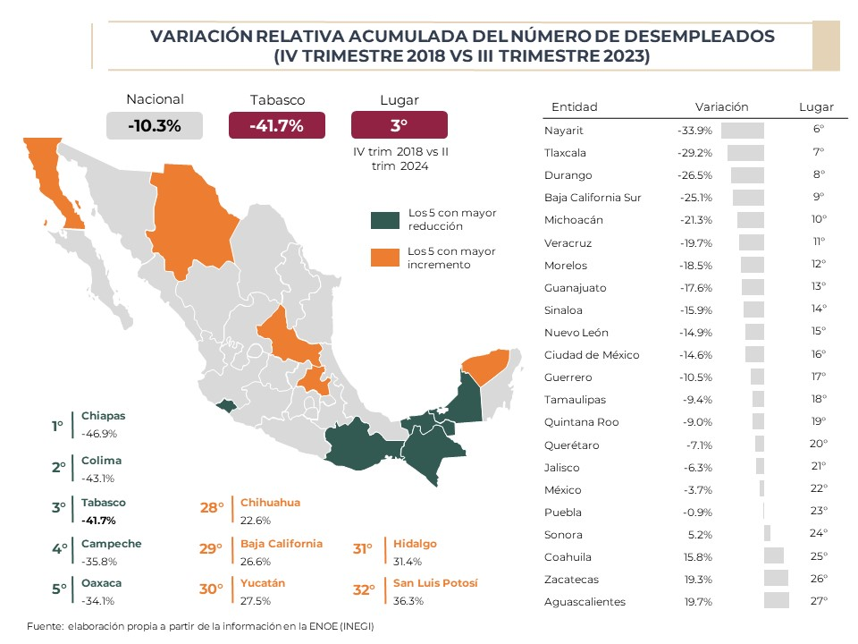

En cuanto a los puntos porcentuales, entre el cuarto trimestre de 2018 y el segundo de 2024, en Tabasco el desempleo se redujo en 3.8, siendo la mayor variación negativa en la república en el lapso mencionado.

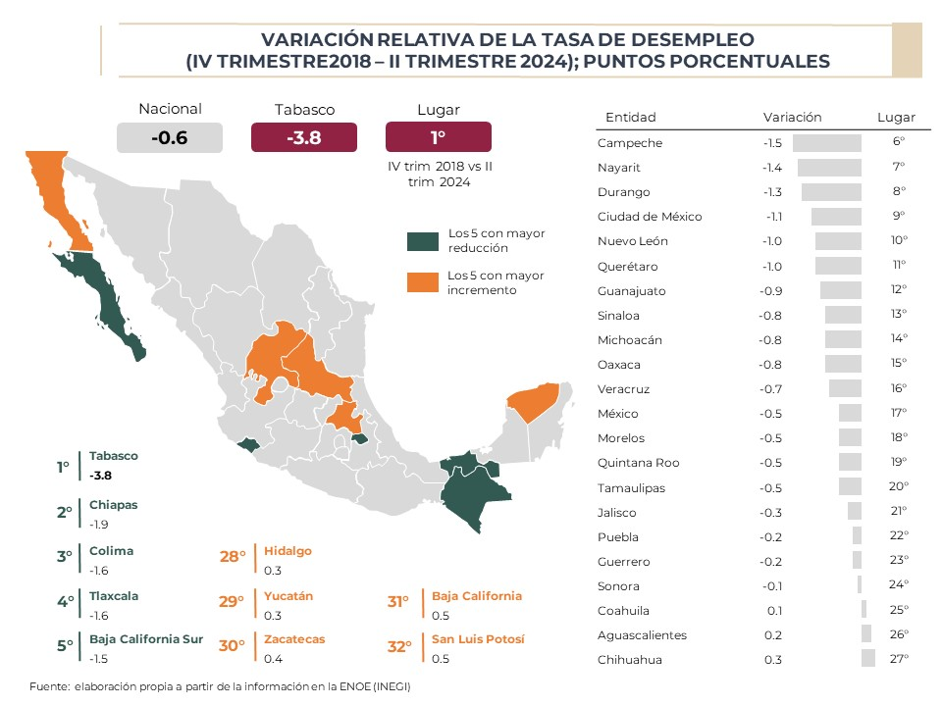

Si se considera el caso de los trabajadores asegurados totales, esto es, permanentes y eventuales, entre diciembre de 2018 y 2022 en Tabasco se observa un importante crecimiento; sin embargo, para el cierre de 2023 y el mes de octubre de 2024, último dato disponible a la fecha, el comportamiento es negativo, sobre todo para octubre 2024 donde se tiene una reducción de 7.7%, con 18,121 asegurados menos.

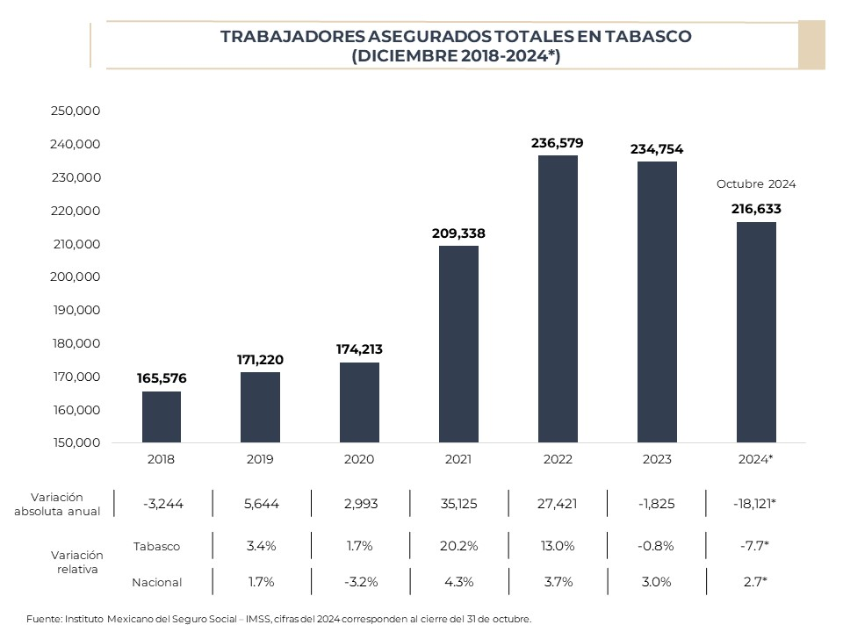

En montos absolutos, entre diciembre de 2018 y octubre de 2024, es decir, cinco años y diez meses en total, se tiene en Tabasco un crecimiento en el número de trabajadores asegurados totales de 51,057, siendo el décimo cuarto mejor resultado en la república mexicana.

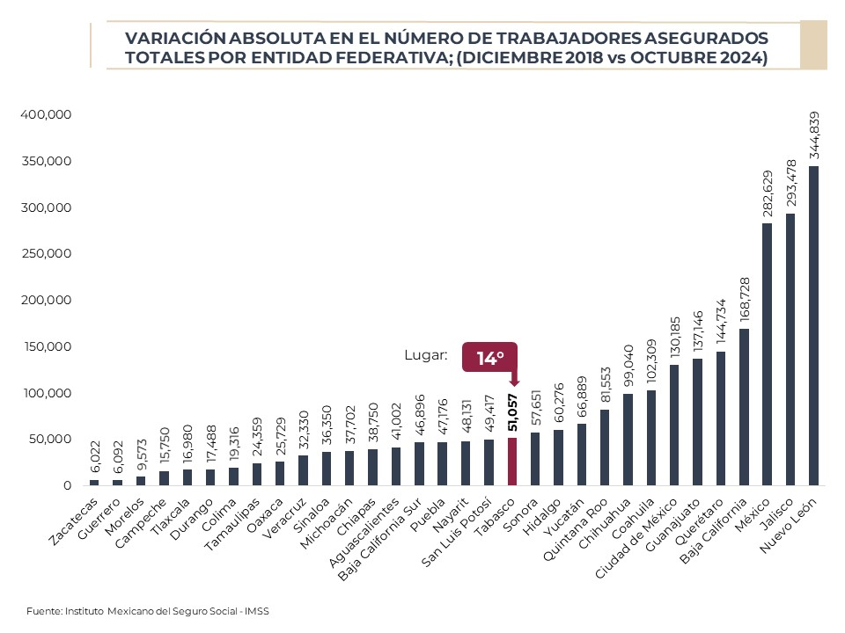

En términos relativos, Tabasco ocupa entre el mes de diciembre de 2018 y el mes de octubre de 2024, el segundo mejor resultado en la república en cuanto al número de trabajadores asegurados totales ante el Instituto Mexicano del Seguro Social (IMSS), con un incremento de 30.8%, sólo por debajo de Nayarit.

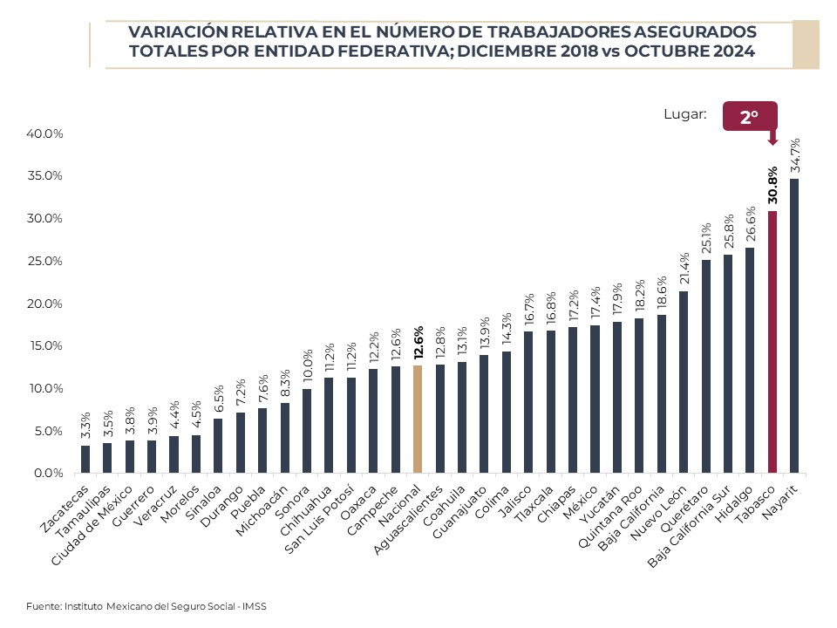

En el tema del salario promedio diario de cotización de los trabajadores asegurados totales, en Tabasco entre diciembre de 2018 pasó de 301.56 pesos a 526.06 pesos para octubre de 2024.

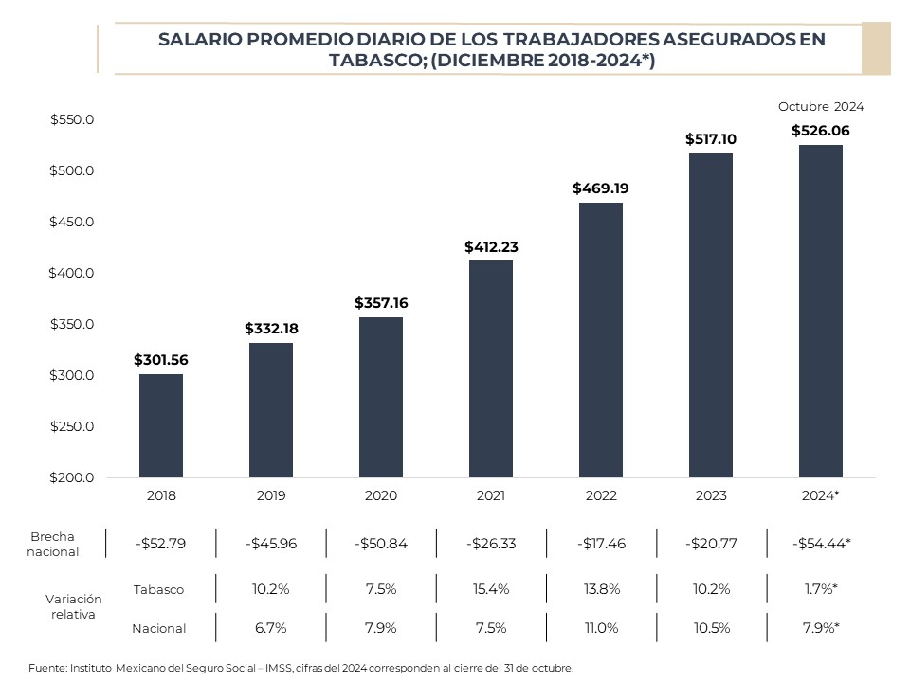

Al compararse la brecha entre el salario promedio diario ante el IMSS en Tabasco y el promedio nacional, de diciembre 2018 a diciembre 2022 dicha brecha se redujo considerablemente, de 52.79 pesos a 17.46 pesos, para luego incrementarse en diciembre 2023 y, sobre todo, para el caso del mes de octubre de 2024, con 54.44 pesos.

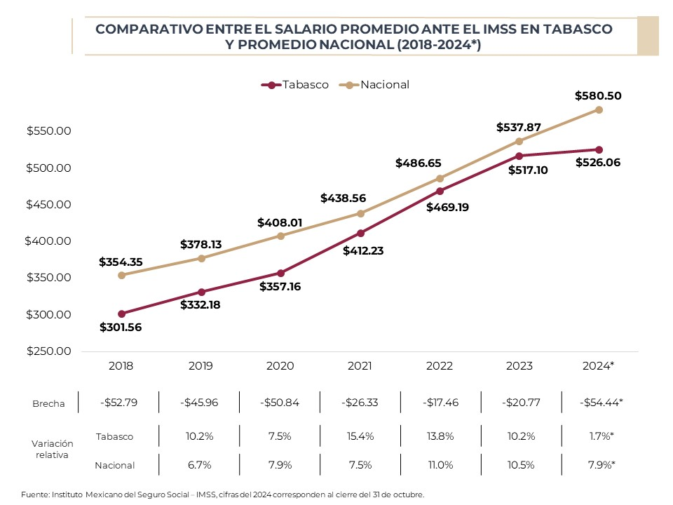

Si se compara el comportamiento del salario promedio diario de cotización de los trabajadores asegurados totales ante el IMSS a nivel república, entre diciembre 2018 y octubre 2024, en Tabasco se tiene un incremento de 224.50 pesos, ocupando el décimo lugar nacional, pero por debajo del promedio del país.

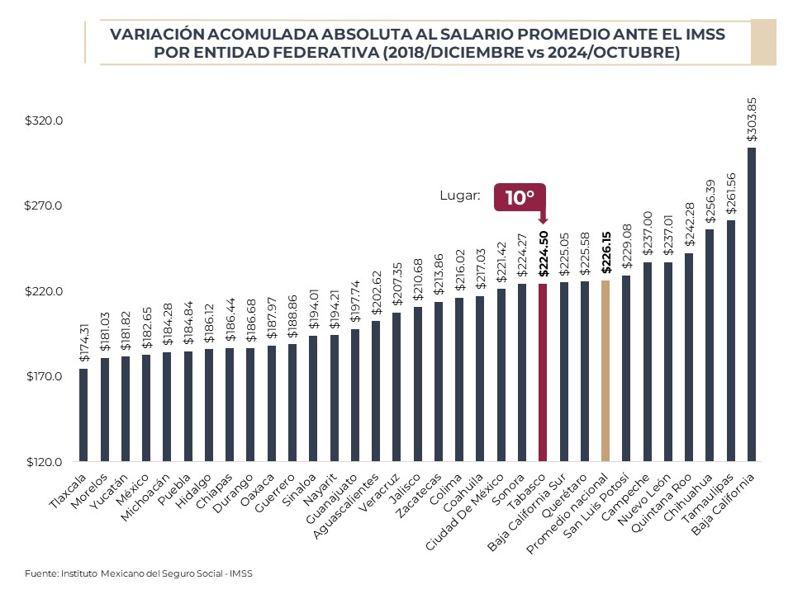

Por último, en lo que concierne al comportamiento de la pobreza en Tabasco, con base en las cifras más actuales del Consejo Nacional de Evaluación de la Política de Desarrollo Social (CONEVAL), puede notarse el significativo incremento de las cifras de 2014 a 2018, y la marcada reducción, sobre todo para el año 2022.

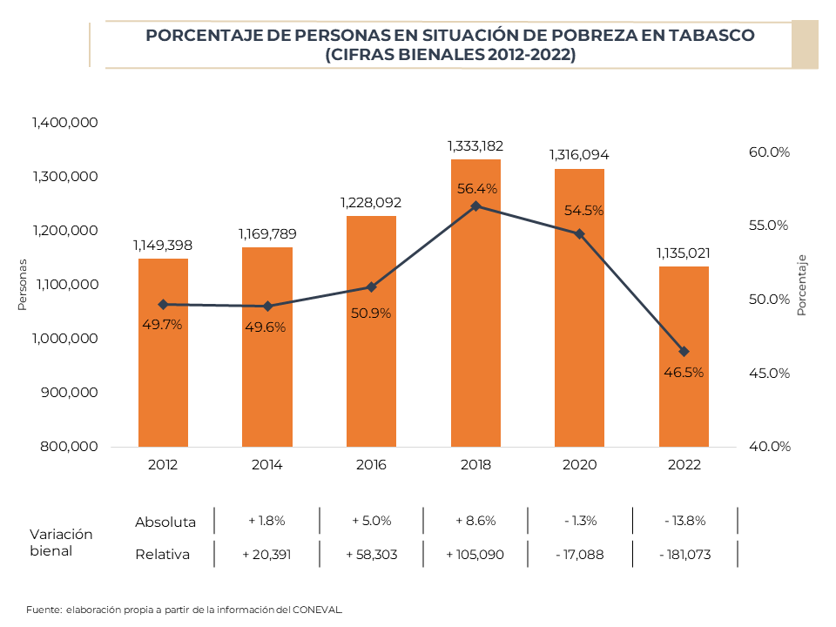

En términos porcentuales, analizando la variación en puntos porcentuales en la pobreza entre las cifras bienales de 2018 y 2022, Tabasco tiene el tercer mejor resultado en la república, con una reducción de 9.9 puntos porcentuales, en tanto que a nivel nacional la disminución es de 5.6 puntos porcentuales.

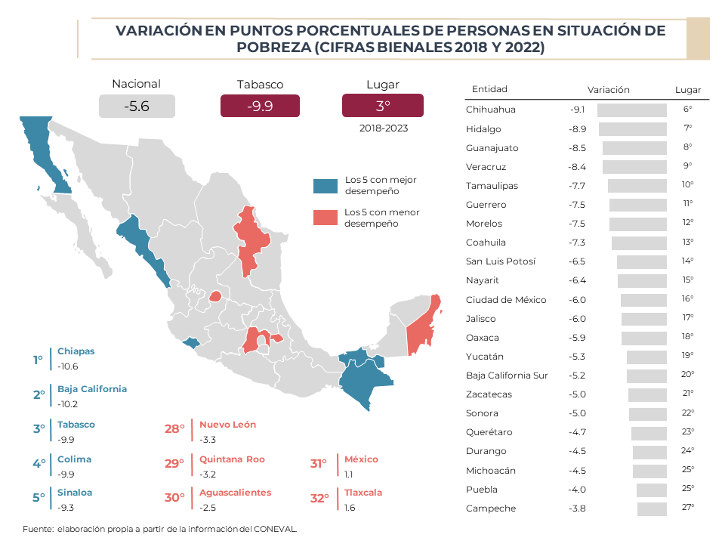

En síntesis, los resultados de los datos económicos y sociales en Tabasco son alentadores para el caso del periodo 2019 a 2022, pero a partir de 2023, y en lo que va de 2024, se observan importantes caídas, tanto en materia de crecimiento económico como empleo, y un incremento del desempleo. Para el ejercicio fiscal 2025, el reto será revertir los resultados negativos de los últimos meses y consolidar la ruta del crecimiento y el desarrollo económicos.

Por lo anterior, es importante tomar las previsiones necesarias y presentar un Presupuesto de Egresos racional y austero, factible de ser garantizado, en congruencia con el comportamiento de los ingresos.

* 1. **Finanzas Públicas 2025**

En lo que respecta al Gasto Público proyectado para el ejercicio fiscal 2025, el cual tiene como objetivo principal destinar los recursos a apoyos sociales, atendiendo de primera instancia, las necesidades de la población más vulnerable, a través del programa de Bienestar, el cual garantizará elevar la calidad de vida y la reducción de pobreza. De igual forma, se continuará con la promoción de acciones orientadas a la fomentación de igualdad de género, con la que se elevará la participación las mujeres en la economía.

Por otra parte, el desarrollo económico se orientará al fortalecimiento de infraestructura y trabajo en conjunto con la federación para alcanzar la autosuficiencia energética. Las inversiones de los tres órdenes de gobierno, pero sobre todo las de tipo federal, han generado un movimiento relevante de los principales datos económicos y sociales en Tabasco, con una perspectiva que genera grandes expectativas por la cuantía de los recursos financieros que se están utilizando, pero que al mismo tiempo conforman el reto de poder ampliar las rutas del Tren Maya, la modernización del Puerto de Frontera, otorgamiento de viviendas a la población más vulnerable del Estado y el Programa Sembrando Vida; lo cual, se logra debido al registro de una evolución ordenada en cumplimiento de las metas fiscales y los criterios definidos en el Presupuesto de Egresos de la Federación (PEF).

Se enfatiza que los recursos asignados a programas como Pensión para el Bienestar de los Adultos Mayores, Personas con Discapacidad Permanente y Sembrando Vida, se destinan para el cumplimiento de los objetivos planteados por el mismo sector. Asimismo, en cuanto al recurso asignado al sector educativo, que constituye un espacio fundamental para el proceso de enseñanza y aprendizaje, donde se garantiza el derecho a la educación por parte del Estado a las niñas, niños, adolescentes y adultos, con la finalidad de que se fortalezcan todos los niveles, desde el básico hasta superior.

Con la orientación de los recursos hacia los programas sociales, derivado de la restructuración de los entes públicos, la eliminación de la duplicidad de funciones en las dependencias del Poder Ejecutivo del Estado, nos sumamos al desarrollo de la Cuarta Transformación que el Ejecutivo Federal ha logrado implementar, lo cual permitirá una mejor calidad de vida de todos los tabasqueños.

* 1. **Visión del Gasto 2025**

El Presupuesto General de Egresos del Estado de Tabasco, para el ejercicio fiscal 2025, es el instrumento de estimación presupuestal y financiera anual, con el cual se atenderán las necesidades de la población tabasqueña. Los Entes Públicos serán los encargados de administrar los recursos económicos que tendrán a su disposición para garantizar el funcionamiento de todos aquellos bienes y servicios en beneficio de los tabasqueños.

En cuanto a la política de gasto, el gobierno reafirma su compromiso de priorizar las mayores erogaciones en aquellos rubros que permitan reducir las desigualdades sociales y económicas, por lo que continuará destinando recursos a los programas sociales que más inciden en el bienestar de la población en situación de vulnerabilidad, y en aquellos proyectos de infraestructura clave que permitirán elevar el nivel de crecimiento potencial del Estado en el mediano y largo plazo.

* + 1. **Objetivos Anuales**

Se prevé que para el 2025 las políticas públicas de la administración estatal continuarán aportando al crecimiento económico y contribuyendo a reducir los impactos externos. Durante los últimos tres años, han destacado las reformas laborales con efectos positivos en acceso a la seguridad social, vivienda y crecimiento en los ingresos de las familias, así como, el fortalecimiento de los programas sociales de apoyo a los sectores más vulnerables. El ambiente de bajo desempleo y las fuentes crecientes de ingresos laborales repercutirán en el consumo, a través de la demanda de crédito y la confianza del consumidor.

La economía de Tabasco, se caracteriza por profundos cambios. Luego de muchos años con indicadores desfavorables, que en algunos casos se posicionaron como el estado con el más bajo desempeño en el país, sobre todo en materia del Producto Interno Bruto Estatal (PIBE) y desempleo, a la fecha se observan modificaciones en los estándares de resultados de los principales sectores económicos y sociales.

Al inicio de nuestro gobierno, se han impulsado desde el Gobierno Federal políticas tendentes a promover un mayor desarrollo de la región sur-sureste, la más atrasada en la república, por medio de inversiones en obras tan relevantes como la ampliación de la Ruta del Tren Maya, la modernización del Puerto de Frontera, los programas Sembrando Vida y Crédito Ganadero a la Palabra, así como el otorgamiento de viviendas a la población más vulnerable en el Estado.

En lo que se refiere al ejercicio fiscal 2025, la prioridad es estabilizar las finanzas a través de un programa integral de obras públicas que implica la aplicación de recursos en infraestructura, así como de la ampliación de los programas sociales.

* + 1. **Estrategias y Metas**

La presente administración tiene una política clara de no contraer financiamiento de largo plazo, por lo que se buscarán alternativas de fuentes de ingresos que coadyuven a mantener finanzas sanas en el Estado.

De igual forma, se plantea concretar los compromisos adquiridos por el Ejecutivo Estatal durante la campaña, tales como elevar la seguridad para obtener la paz social, el fortalecimiento de la educación y la implementación de los programas sociales, en beneficio de los tabasqueños; de tal modo, esta iniciativa ha sido integrada conforme a los criterios técnicos y administrativos siguientes:

* Equilibrio presupuestal, todo gasto está respaldado por un ingreso u origen de recursos.
* Programación y ejecución presupuestaria con énfasis en los resultados, vinculando el Presupuesto basado en Resultados (PbR) con el Sistema de Evaluación del Desempeño (SED).
* Disciplina presupuestal, las dependencias y entidades de la administración pública estatal deberán ejercer los recursos asignados a sus programas presupuestarios con estricto apego a la normatividad aplicable.

**Poder Legislativo**

Es un pilar fundamental del sistema político mexicano, ya que es el encargado de crear las leyes que regulan la vida cotidiana de los ciudadanos. También, tiene la responsabilidad de fiscalizar a los demás Poderes, así como controlar la acción, en el ámbito de su competencia, de los gobiernos estatal y municipal, y órganos autónomos.

El Poder Legislativo es relevante en nuestro Estado por representar al Pueblo, garantiza el estado de derecho y promueve los derechos humanos, al ser un generador de normas con rango de ley.

Para la realización conjunta de las actividades del Poder Legislativo y del Órgano Superior de Fiscalización, se tienen previstos recursos por **$408,976,860.00** para el ejercicio 2025.

**Poder Judicial**

El Poder Judicial del Estado de Tabasco tiene la finalidad de proteger los derechos de la ciudadanía, haciendo valer el cumplimiento de la Constitución y de las leyes en general; compete a este Poder, aplicar las leyes civiles y penales dentro del Estado en asuntos del fuero común; así como en los del orden federal y castrense en los casos en que la Constitución General de la República o las leyes federales le confieran jurisdicción expresa.

Para el cumplimiento de los programas presupuestarios de este Poder Judicial, le han sido asignados recursos por el orden de **$875,338,722.00** para el ejercicio fiscal 2025.

**Órganos Autónomos**

Son aquéllos órganos públicos que ejercen una función esencial del Estado, creados fundamentalmente en la Constitución, con autonomía a los tres Poderes, por lo que, actúa con independencia en sus decisiones y estructura orgánica, depositarios de funciones estatales que se busca desmonopolizar, especializar, agilizar, independizar, controlar y transparentar ante la sociedad, con la misma igualdad constitucional.

Para la operación de todos los Órganos Autónomos, se prevé un monto total de **$1,406,580,981.00** para el ejercicio fiscal 2025.

***Comisión Estatal de los Derechos Humanos de Tabasco***

Trabaja en salvaguardar los derechos humanos de las personas que se encuentren involucradas en la vulneración de uno o varios de sus derechos, hasta lograr restituirlos. Para el desarrollo de sus funciones le han sido previstos recursos por **$22,271,385.00** para el ejercicio fiscal 2025.

***Fiscalía General del Estado de Tabasco***

Órgano con fines de investigación, persecución y esclarecimiento de los delitos. A través de sus recursos humanos y programas operativos:

* Otorga la procuración de justicia eficaz, efectiva, apegada a derecho;
* Contribuye a combatir la inseguridad y disminuirla, fortaleciendo con ello el estado de derecho;
* Otorga atención médica y psicológica de urgencia y de acompañamiento a las víctimas u ofendidos del delito, a través de programas específicos;
* Promueve la acción de extinción de dominio, por ser la encargada de garantizar protección de personas; y
* Realiza acciones para la erradicación de la violencia de género y cualquier forma de discriminación.

A este órgano autónomo se le han previsto recursos del orden de **$1,085,481,421.00** para el ejercicio fiscal 2025.

***Instituto Electoral y de Participación Ciudadana de Tabasco***

Es el encargado de la regulación, administración y ejecución electoral en Tabasco en conjunto con el Instituto Nacional Electoral, contribuyendo al desarrollo de la vida pública y democrática, tiene como finalidades, entre otras cosas, preservar el fortalecimiento del régimen de partidos políticos, asegurar a las ciudadanas y ciudadanos el ejercicio de sus derechos políticos electorales y vigilar el cumplimiento de sus obligaciones; así como garantizar la celebración periódica y pacífica de las elecciones para renovar a los integrantes de los poderes legislativo, ejecutivo y los ayuntamientos.

Para cumplir con tales tareas durante el ejercicio fiscal 2025, se le han previsto **$194,440,981**.**00.**

***Instituto Tabasqueño de Transparencia y Acceso a la Información Pública***

Es el encargado de difundir la utilidad de acceder a la información pública, emitir criterios orientadores para publicar y entregar documentos, vigilar que los sujetos obligados cumplan con sus obligaciones de transparencia, y actuar como árbitro para resolver inconformidades y decidir sobre la publicidad, clasificación o existencia de información pública.

A este órgano se le han previsto **$28,881,560.00** para el ejercicio fiscal 2025.

***Tribunal de Justicia Administrativa del Estado de Tabasco***

para garantizar el cumplimiento del mandato constitucional en la impartición de justicia administrativa a través de este órgano autónomo; se han previsto **$43,025,378.00** para el próximo ejercicio fiscal 2025.

***Tribunal Electoral de Tabasco***

La actividad principal de este órgano autónomo es la resolución de juicios para la protección de los derechos político electorales de la ciudadanía, recursos de apelación, juicios laborales, asuntos generales y demás medios de impugnación que sean interpuestos, entre los que se encuentran asuntos en materia de género, protección de las mujeres y demás grupos vulnerables.

Para hacer frente a estas obligaciones durante el ejercicio fiscal 2025, a este Tribunal se le han previsto recursos por **$32,480,256.00**.

**Sectores del Eje**

El presupuesto está estructurado por un total de 10 ejes rectores que, a su vez permiten tener una mejor organización, eficiencia y administración de las actividades que desarrollan las instituciones públicas en la atención de las demandas y necesidades de la población, conforme a sus facultades y atribuciones.

**Política y Gobierno**

Para preservar la gobernabilidad del Estado es parte fundamental el diálogo propositivo entre los Poderes, órganos autónomos, órdenes de gobierno, partidos políticos, grupos parlamentarios y organizaciones de la sociedad civil; respetando la diversidad de visiones, pensamientos y formas de vida, impulsando la participación social directa y colectiva, y regenerando el entorno sociocultural.

Por ello, para el ejercicio fiscal 2025 se fortalece el presupuesto otorgado para el desarrollo de las actividades de la Secretaría de Gobierno, incluyendo sus tres órganos desconcentrados: Comisión Estatal de Búsqueda de Personas, Servicio Estatal de Empleo y el Secretariado Ejecutivo del Sistema Estatal de Seguridad Pública; además del organismo público descentralizado Instituto Estatal de las Mujeres.

**Legalidad y Normatividad**

Es importante mantener actualizadas las leyes, reglamentos, normas técnicas, procedimientos y prácticas que regulan el funcionamiento de las dependencias y entidades de la administración pública; asimismo, sistematizar, compilar y difundir la información jurídica del Estado haciendo uso de los medios tradicionales, así como de las tecnologías de información y comunicación, que faciliten a la población en general el conocimiento de sus derechos.

**Bienestar**

Tiene como misión coadyuvar al establecimiento del estado de bienestar en donde las personas, como sujetos de derecho, mejoren sus niveles de bienestar, inclusión y equidad durante su curso de vida, considerando la diversidad cultural, social y territorial, a través de la consolidación de políticas públicas integrales, con desarrollo sustentable e inclusión productiva, entre los que más destacan son:

* Bienestar y Plenitud
* Sembrando Vida
* Programas para Personas con Discapacidad

**Educación, Ciencia, Tecnología y Deporte**

La educación es un derecho fundamental y componente irreemplazable para encauzar el progreso de la población y asegurar su desarrollo económico y social; por lo mismo, las políticas públicas que el Estado implemente deben garantizar el derecho a la educación de los tabasqueños e impulsar el progreso económico y social de la región, garantizando los principios de la Nueva Escuela Mexicana.

Ofrecer opciones de educación y conocimiento a la población tabasqueña, es una responsabilidad que requiere del compromiso y de la participación de todos; es decir, una conjunción de esfuerzos tanto de individuos como de instituciones, demandando un alto sentido de solidaridad para el servicio y el trabajo en equipo, que favorezca lograr los objetivos de una sociedad en constante evolución, que exige calidad en la formación de las nuevas generaciones.

En tal sentido, es prioridad de esta administración combinar la educación con el fomento de habilidades y disciplinas que puedan contribuir al rescate de niños y jóvenes; desplegar estrategias que respalden la formación educativa y al mismo tiempo promuevan una vida saludable, fomenten el empleo y amplíen las oportunidades de crecimiento.

**Cultura**

Para el ejercicio fiscal 2025 se han previsto recursos para lograr que la cultura sea uno de los pilares esenciales de Tabasco y agente de cambio que impulse los valores humanos, la cohesión social y la paz, entre lo que más resalta son la creación del Centro Cultural Quinta Grijalva y el programa Fomento a la Lectura, en beneficio de toda población, además del Festival Cultural Ceiba, entre otros.

De igual manera, se pretende impulsar la promoción y difusión de las expresiones artísticas y culturales de México, garantizando los derechos culturales de la población tabasqueña. Por ello, con el recurso asignado para el ejercicio fiscal 2025 se promoverá la profesionalización, capacitación e investigación cultural y artística, trabajando en favor de la preservación, protección, promoción y difusión del patrimonio cultural, tanto material como inmaterial así como, fomentando la diversidad cultural y el fortalecimiento de las culturas indígenas.

**Seguridad y Protección Ciudadana**

La seguridad y la protección ciudadana son dos pilares necesarios para mantener el orden público y la estabilidad social; en la medida que se incrementa la seguridad pública se recupera la confianza en el estado de derecho, se otorga estabilidad al desarrollo y se procura un efectivo respeto a los derechos humanos.

En materia de seguridad y protección a la ciudadanía, se reforzarán las acciones para mantener el orden y la paz pública, la capacitación constante a los cuerpos policiales, así como la aplicación de sus respectivos exámenes de control de confianza; como en cada ejercicio, el Estado deberá cumplir con parámetros establecidos por el Sistema Nacional de Seguridad Pública que coadyuven a la atención oportuna de situaciones de emergencia de la población, atendiendo las recomendaciones de la Comisión Estatal de Derechos Humanos y de otros órganos regulatorios.

Por su parte, el organismo público descentralizado Instituto de Protección Civil del Estado de Tabasco, a través de la gestión integral de riesgos y el fomento de la capacidad de adaptación, tiene como objetivo fundamental, procurar la seguridad y salvaguarda de los habitantes del Estado, en caso de emergencia o desastres provocados por distintos fenómenos naturales.

**Desarrollo Agropecuario y Pesca**

El campo ocupa un lugar preponderante en la estrategia de desarrollo de la presente administración para continuar impulsando el desarrollo del Estado, por ello, a través de la Secretaría de Desarrollo Agropecuario y Pesca se están considerando recursos para reactivar el campo tabasqueño, implementando mecanismos que permitan superar los rezagos acumulados, aprovechando nuestras fortalezas y oportunidades, no solo para elevar la productividad, sino también para capacitar y organizar mejor a los productores. Lo anterior, a través de la creación de diferentes programas productivos al campo, como:

* Programa Pescando Vida
* Crédito Ganadero a la Palabra

**Turismo y Desarrollo Económico**

Para el ejercicio fiscal 2025, se han previsto recursos con el objetivo de impulsar el sector turístico y económico, como los programas Festival del Chocolate y las Fiestas del Queso, con los cuales se logrará la captación del turismo local, nacional e internacional.

La Secretaría de Turismo y Desarrollo Económico continuará promocionando la riqueza del pueblo tabasqueño a nivel nacional e internacional, dando a conocer los productos y eventos locales, pueblos y riquezas naturales que posee la entidad.

Además, desarrollará acciones en aras de estimular los sectores económicos que tienen mayor impacto en la población tabasqueña, a través de un nuevo enfoque que permita a las Micro, Pequeñas y Medianas Empresas (MIPyMES) acceder a programas que aumenten su competitividad e inserción a un mercado diversificado e incentivando la atracción de inversión nacional y extranjera y la promoción del comercio exterior.

**Obra Pública y Ordenamiento Territorial**

La obra pública es un elemento fundamental para impulsar el crecimiento económico de un país, región y Estado, contribuye a disminuir las brechas de desigualdad que existen entre regiones y sectores de la sociedad; por un lado, a través de la construcción de infraestructura de salud, educación, agua potable, alcantarillado y saneamiento, recreación, cultura y deporte; y por otro, la construcción de infraestructura carretera, caminos, puentes y obras de mejoramiento urbano.

Las acciones relativas a la Secretaría de Ordenamiento Territorial y Obras Públicas se enfocarán en el año 2025 a la modernización, rehabilitación, mantenimiento a carreteras, caminos, puentes, calles, avenidas y obras públicas para la infraestructura educativa, deportiva, cultural, infraestructura para la salud y la asistencia social, con el objetivo de seguir integrando a la población a las zonas de mayor dinamismo, propiciando con ello detonar el desarrollo económico en todas las regiones del Estado.

Bajo este contexto, se pretende la puesta en marcha de una serie de proyectos, que tienen como finalidad fortalecer, incrementar, modificar, adicionar, rehabilitar, reconstruir, construir, mantener y reforzar la infraestructura física, económica y social de la entidad, que coadyuve a incentivar el desarrollo social de la población del Estado. Estos proyectos propuestos son:

* Rehabilitación Integral de la Planta Potabilizadora de Agua Potable de la Ciudad de Tenosique, del Municipio de Tenosique, Tabasco. (1ra. Etapa).
* Construcción de Pavimento con Concreto Hidráulico, Guarniciones, Banquetas, Obra Complementaria y Alumbrado Público, en las Calles Guayacán y Capulín del Fraccionamiento Brisas del Carrizal, en el Municipio de Nacajuca, Tabasco.
* Rehabilitación de Terracerías, Obras Complementarias y Pavimento Asfáltico del Camino Villa el Triunfo - el Pedregal (E-W-0), del Km 28+000 al Km 57+000, en Tramos Aislados, en el Municipio de Balancán, Tabasco.
* Construcción de Puente Tubular "El Naranjeño II" en el Camino: Camino W-75 entre N-5 y N-23 - Naranjeño 2da. Sección "B", Tramo: del Pob. C-11 Al Naranjeño, Km 21+900, en el Municipio de Cárdenas, Tabasco.

**Movilidad**

En el Presupuesto General de Egresos del Estado de Tabasco para el ejercicio fiscal 2025, que se envía a consideración del Congreso del Estado, los recursos presupuestales propuestos tienen como finalidad sustentar el cumplimiento de las atribuciones que el marco normativo le confiere a la Secretaría de Movilidad, como la encargada de diseñar, planear y establecer políticas públicas, programas y normas, para garantizar el desplazamiento de las personas. Asimismo, tienen por objeto supervisar, sancionar, orientar y dirigir la movilidad sostenible, para la accesibilidad universal de los habitantes a los servicios y satisfactores urbanos, a fin de que accedan a los bienes, servicios y oportunidades que se ofrecen en los centros de población en Tabasco.

**Salud y Asistencia Social**

El Estado se encuentra obligado a garantizar el derecho de protección a la salud y la asistencia social en beneficio de la población. Dentro de las acciones primordiales que la Secretaría de Salud y los Servicios de Salud del Estado de Tabasco realizarán con el presupuesto asignado para el año 2025, son las siguientes:

* Garantizar el derecho de acceso a los servicios de salud de manera gratuita a la población sin seguridad social.
* En el ámbito de la salud pública, se amplían los programas de prevención a salud, dentro de los cuales, se destaca el de erradicación del dengue clásico y hemorrágico.
* Brindar los servicios preventivos de salud de manera eficiente y eficaz a todo el grupo poblacional sin distinción alguna.

**Administración Central**

Este sector es el que mayor impacto causó en el presupuesto ya que, gracias a la fusión de dependencias y la reingeniería administrativa, se logrará la distribución de los recursos hacia los programas destinados a la elevación de la calidad de vida de los tabasqueños.

Así, se mantendrán acciones alineadas a lo previsto en el Plan Estatal de Desarrollo 2024-2030 dando prioridad a los siguientes objetivos estratégicos:

* Implementar una política tributaria que eleve la eficiencia recaudatoria, a fin de asegurar el ingreso de recursos fiscales que permitan fortalecer las finanzas del Estado, a través de diversos incentivos que favorecerán la economía de los tabasqueños.
* Fortalecer el presupuesto basado en resultados que permita dar seguimiento a los programas presupuestarios y a las acciones que de estos se deriven, propiciando que las acciones, obras y servicios públicos contemplados en los programas presupuestarios se realicen con criterios de legalidad, honestidad, eficiencia, eficacia, racionalidad, austeridad, transparencia, control, rendición de cuentas y perspectiva de género.
* Racionalizar y normalizar la estructura organizativa del Estado, incluyendo tanto las funciones institucionales como la dotación de personal, para eliminar la duplicidad y dispersión de funciones y organismos, mediante la adecuada descentralización y desconcentración de la provisión de los mismos cuando corresponda.

La Secretaría de la Función Pública, por su parte, continuará dando cumplimiento a las encomiendas del Ejecutivo Estatal y a la fiscalización mediante la aplicación de auditorías, verificaciones, revisiones y evaluaciones a los programas y proyectos realizados por las dependencias, entidades y órganos, implementando acciones en materia de control, evaluación y auditoría gubernamental. También, celebrará convenios de colaboración con los órganos fiscalizadores de los municipios, el Poder Legislativo y la Federación en materia anticorrupción, con el fin de dar certeza a la población tabasqueña, de la administración del presupuesto para el ejercicio fiscal 2025, con eficiencia, racionalidad y honestidad.

**Medio Ambiente y Desarrollo Sostenible**

La secretaría del ramo busca un equilibrio entre el crecimiento económico, la preservación del medio ambiente y el bienestar social, así como mantener y mejorar los aspectos del Estado, es decir, un ambiente sano y sustentable, utilizando los recursos naturales de manera responsable en beneficio de la población más vulnerable. Para alcanzar dicho objetivo, deberá de allegarse de la utilización de energía renovable y fuentes alternas que ayuden a mejorar nuestro medio ambiente.

De igual manera, la presente administración dará continuidad al Convenio de Colaboración celebrado entre la Comisión Federal de Electricidad y el Poder Ejecutivo del Estado de Tabasco, para el otorgamiento del apoyo tarifario a los residentes de la entidad que sean usuarios del suministro de energía eléctrica en tarifa doméstica.

**Gubernatura**

La Gubernatura es la dependencia de apoyo directo de la persona titular del Poder Ejecutivo, para el despacho de sus asuntos tendrá una persona titular de la Oficina de la Gubernatura, que se auxiliará de las unidades administrativas necesarias para el cumplimiento de sus funciones.

La Coordinación General de Asesores, la Representación del Gobierno del Estado en la Ciudad de México y la Coordinación General de Comunicación Social y Vocería estarán adscritos a la Gubernatura. Para la atención y cumplimiento de los asuntos que les correspondan se coordinarán con la persona titular de la Oficina de la Gubernatura. Sus titulares serán designados por el Gobernador.

**Deuda Pública**

Es importante señalar que, el Estado cuenta con finanzas sanas, así como con un nivel de endeudamiento estable hasta la fecha, lo cual se ha logrado a través de una correcta aplicación del gasto, atendiendo los principales programas en el orden social, de infraestructura, salud y educación, de esta manera, la deuda no sólo ha mostrado una tendencia estable, que se compara favorablemente con economías pares de la región, sino que también se logra la estabilidad económica del Estado.

**Transferencias a Municipios**

De conformidad con lo dispuesto en la Ley de Coordinación Fiscal y la Ley de Coordinación Fiscal y Financiera del Estado de Tabasco, los recursos asignados a los municipios por concepto de participaciones y de los fondos III y IV del Ramo 33, se encuentran previstos en el presente proyecto. De igual forma, los correspondientes al Fondo para Entidades Federativas y Municipios Productores de Hidrocarburos,conforme a laCláusula Quinta de la Reglas de Operación del mismo Fondo*,* en la cual se establece el procedimiento para la asignación de dichos recursos a los municipios beneficiados.

Se han previsto también los recursos convenidos a partir de la descentralización del servicio de parques y jardines, y agua potable y alcantarillado para el municipio de Centro, así como de los servicios de tránsito y, agua potable y alcantarillado para los municipios de Jonuta, Balancán y Macuspana.

* + 1. **Perspectivas 2024–2030**

De conformidad con lo establecido por el Consejo Nacional de Armonización Contable (CONAC), en los criterios para la elaboración y presentación homogénea de la información financiera y de los formatos referidos en la Ley de Disciplina Financiera de las Entidades Federativas y los Municipios, específicamente en el último párrafo de su artículo 18, se presentan las proyecciones de finanzas para el período 2024-2030:

**Formato 7 b) Proyecciones de Egresos**



**Nota:** Información presentada conforme a las estimaciones realizadas en los ingresos con base a los Pre-criterios Generales de Política Económica para el Ejercicio Fiscal 2025.

**Fuente:** Gobierno del Estado de Tabasco, SEFIN.

* + 1. **Riesgos Relevantes para las Finanzas Públicas**

Uno de los principales riesgos es el aumento de la tensión ante una posible tercera Guerra Mundial, puesto que somos conocedores que las potencias más grandes del mundo podrían incursionar en la misma, esto pondría en riesgo las economías de las naciones, además de la nueva política que Estados Unidos pretende implementar, como es el aumento de los aranceles aduanales a las exportaciones de productos mexicanos si nuestro país no realiza las negociaciones para un acuerdo que beneficie a las partes. Ante los riesgos económicos que se presentan a nivel internacional y que pueden incidir en el comportamiento de la economía nacional, así como en el desempeño de las finanzas públicas, el Gobierno del Estado implementará acciones para orientar el gasto público con criterios de austeridad y disciplina presupuestaria, atendiendo principalmente las necesidades sociales, económicas y de gobierno.

En el ámbito local, los riesgos más relevantes que se presentan son:

Juicios laborales y mercantiles que se encuentran en proceso de emitirse las sentencias por la autoridad competente, pueden afectar el patrimonio del Estado, en virtud que no encuentran previstos en la propuesta de presupuesto de egresos 2025, pues no se conoce el resultado de las mismas.

El Estado no está exento de la probabilidad de que puedan presentarse eventos catastróficos tales como huracanes, inundaciones, incendio forestales, sequias, terremoto, entre otros, razón por la cual se deben prever recursos en el presupuesto de egresos para atender a la población afectada y los daños causados a la infraestructura pública estatal, ocasionados por la ocurrencia de estas catástrofes naturales, así como para llevar a cabo acciones para prevenir y mitigar su impacto a las finanzas estatales.

Por otro lado, el Subsistema de Telesecundarias es un riesgo alto que nace sin presupuesto en cada ejercicio fiscal, lo cual representa una presión de gasto recurrente y un reto para cada administración pública.

También en el nivel de educación media superior, el organismo público descentralizado denominado Colegio de Bachilleres de Tabasco (COBATAB) representa otro riesgo importante para las finanzas públicas estatales, en razón que no se aportan en su totalidad los recursos para el cumplimiento de su anexo de ejecución, aunado a ello, el incremento de las políticas salariales de cada ejercicio, toda vez que la Federación por presiones sindicales incrementó su aportación, sin embargo el Estado se vio impedido a realizar en igualdad de circunstancia su aportación, puesto que no hubo un crecimiento representativo en las participaciones que recibe el Estado de la Federación, en apego a lo dispuesto en la Ley de Coordinación Fiscal.

Otra presión financiera importante es el sistema de pensiones y jubilados que tiene el Instituto de Seguridad Social para los Trabajadores del Estado, que anualmente requiere apoyo extraordinario del Gobierno del Estado para el cumplimiento de pago de este rubro, lo cual es menester precisar que sólo pueden atenderse vía el Fondo de Aportaciones para el Fortalecimiento de las Entidades Federativas (FAFEF) proveniente del ramo general 33 para el ejercicio 2025, de los cuales se tiene contemplado aportar la cantidad de 792 millones de pesos.

De igual forma, las políticas macroeconómicas y fiscales inciden en las finanzas públicas de las entidades federativas, las cuales afectan las variables de precios, tasas y nivel de inflación, que sin lugar a duda impactará en los precios de los bienes y servicios.

Ante la diversidad de riesgos económicos, la estrategia principal con la que cuenta el Gobierno del Estado es el fortalecimiento de los ingresos propios que dependen directamente de su accionar, sin embargo, esto sería insuficiente en el caso de una disminución de las participaciones federales.

* + 1. **Resultados de las Finanzas Públicas**

El CONAC establece en los *Criterios para la elaboración y presentación homogénea de la información financiera y de los formatos a que hace referencia la* *Ley de Disciplina Financiera de las Entidades Federativas y los Municipios,* este requerimiento. Las cifras se muestran a continuación:

**Formato 7 d) Resultado de Egresos**



**Nota:** 1.-Los importes corresponden a los egresos totales devengados.

2.-Los importes corresponden a los egresos devengados al cierre trimestral más reciente disponible y estimado para el resto del ejercicio. Información con base a los Cierres de Cuenta Pública y Proyección Cierre Ejercicio 2024.

**Fuente:** Gobierno del Estado de Tabasco, SEFIN.

* + 1. **Estudio Actuarial de Pensiones**

El CONAC en los *Criterios para la elaboración y presentación homogénea de la información financiera y de los formatos a que hace referencia la Ley de Disciplina Financiera de las Entidades Federativas y los Municipios*, específicamente a través del formato 8, establece la obligatoriedad de que se presente el informe sobre los estudios actuariales.

En cumplimiento a lo anterior, se incluye en el **Anexo I** que forma parte integral de este *Proyecto de Decreto de Presupuesto General de Egresos*, el estudio actuarial de pensiones de los trabajadores del Gobierno del Estado de Tabasco actualizado en el presente ejercicio por parte del Instituto de Seguridad Social del Estado de Tabasco (ISSET).

1. **Estimación del Gasto Público para 2025**

**2.1 Fuente de los Recursos**

Con relación a los recursos autorizados en el presupuesto inicial 2024, la propuesta de Presupuesto General de Egresos del Estado de Tabasco para el Ejercicio Fiscal 2025, estima un incremento general del 8.7%, con un monto total de **$66,704,458,065.00** integrado por los siguientes fondos de financiamiento:



**Fuente:** Gobierno del Estado de Tabasco, SEFIN, Subsecretaría de Ingresos.

**2.2 Recursos de Libre Disposición**

La suma de los Ingresos Estatales y las Participaciones Federales (Ramo 28) conforman los recursos de libre disposición, los cuales para el ejercicio fiscal 2025 suman **$38,971,384,519.00**



**Fuente:** Gobierno del Estado de Tabasco, SEFIN, Subsecretaría de Ingresos.

Los Ingresos Estatales son los recursos provenientes de la recaudación propia obtenida de los conceptos comprendidos en la *Ley de Hacienda del Estado de Tabasco*; para 2025 reflejan un crecimiento del 12.5% en comparación al monto inicial en 2024.

La estimación de las *Participaciones Federales* (Ramo 28) se realiza con base en las proyecciones presentadas en los *Pre-criterios de Política Económica* que elabora la Secretaría de Hacienda y Crédito Público, y tomando en cuenta el crecimiento esperado de la economía nacional, la recaudación tributaria nacional y estatal, así como el precio de referencia del barril de petróleo. Esta fuente de financiamiento presenta un incremento del 8.1% con relación al inicial de 2024.

**2.3 Fondo de Aportaciones Federales (Ramo 33)**

Las *Aportaciones Federales para Entidades Federativas y Municipios* (Ramo 33) constituyen el mecanismo presupuestario diseñado para que el Gobierno Federal transfiera a los estados y municipios, recursos que les permitan fortalecer su capacidad de respuesta y atender demandas, principalmente en los rubros de educación, salud, infraestructura social, fortalecimiento financiero y seguridad pública, programas alimenticios y de asistencia social, infraestructura educativa y fortalecimiento de los municipios.

Estas aportaciones federales se distribuyen a las entidades federativas a través de diversos subfondos, con base en lo establecido en los artículos del 25 al 51 del Capítulo V de la *Ley de Coordinación Fiscal*. Para el ejercicio 2025, derivado de las estimaciones presentadas en el *Anteproyecto de Presupuesto de Egresos de la Federación*, los recursos provenientes del *Fondo de Aportaciones Federales* (Ramo 33) se proyectan inicialmente para Tabasco por un monto de **$19,862,978,586.00**; los fondos que presentan los principales crecimientos son el Fondo de Aportaciones para la Nómina Educativa y Gasto Operativo (FONE) con 6.2% y Educación Tecnológica y para Adultos (FAETA) 10.1%; la totalidad de estos recursos se distribuyen de la siguiente manera:



**Fuente:** Gobierno del Estado de Tabasco, SEFIN, Subsecretaría de Ingresos

**2.4 Acciones Federales Convenidas**

El artículo 33 de la *Ley de Planeación* federal establece que el Ejecutivo Federal podrá convenir con los gobiernos de las entidades federativas diversos programas para que las acciones a realizar por dichas instancias se planeen de manera conjunta, satisfaciendo las formalidades que en cada caso procedan, la coordinación que se requiera a efecto de que éstos participen en la planeación nacional del desarrollo, coadyuvando en el ámbito de sus respectivas competencias a la consecución de los objetivos y metas programadas.

En este rubro se estima recibir para el ejercicio fiscal 2025 la cantidad de **$6,304,694,960.00** la cual puede tener variaciones considerables ya que depende de las gestiones realizadas por los ejecutores del gasto ante el Gobierno Federal.

**2.5 Transferencias, Asignaciones, Subsidios y Otras Ayudas**

Los recursos asignados a este rubro de gasto ascienden a **$1,565,400,000.00** mismos que provienen de las transferencias y asignaciones, detalladas conforme a lo siguiente:

* $1,563,700,000.00 del *Fondo para Entidades Federativas y Municipios Productores de Hidrocarburos.*
* $1,700,000.00 provisión para la Armonización Contable.

1. **Uso de los recursos**

**3.1 Gasto Neto**

El gasto público es la cantidad de recursos financieros, materiales y humanos que el Gobierno emplea para el cumplimiento de sus funciones, entre las que se encuentran de manera primordial, la de satisfacer los servicios públicos de la sociedad. La meta del gasto público es promover una Hacienda responsable, eficaz, eficiente y transparente que permita condiciones de bienestar entre la población tabasqueña.

De este modo, el gasto total previsto para el Ejercicio Fiscal 2025 asciende a **$66,704,458,065.00** con un incremento de 8.7% en relación al autorizado inicialmente para el Ejercicio Fiscal 2024.



**Fuente:** Gobierno del Estado de Tabasco, SEFIN, Subsecretaría de Egresos.

**3.2 Gasto Programable y no Programable**

El Gasto Programable lo constituyen las asignaciones presupuestales destinadas al cumplimiento de las atribuciones de los poderes Ejecutivo, Legislativo y Judicial, así como de los Órganos Autónomos y los subsidios federales sujetos a reglas de operación y convenios de los municipios.

Para el Ejercicio Fiscal 2025 el gasto programable propuesto suma **$55,651,025,128.00** con un crecimiento de 3.3% en relación al inicial 2024, el cual se distribuye de la siguiente forma:



**Fuente:** Gobierno del Estado de Tabasco, SEFIN, Subsecretaría de Egresos.

De forma simultánea, se proponen **$11,053,432,937.00** para el gasto no programable, el cual concentra las transferencias por participaciones federales y estatales a los municipios, convenios y aportaciones, además de los gastos del servicio de la deuda.

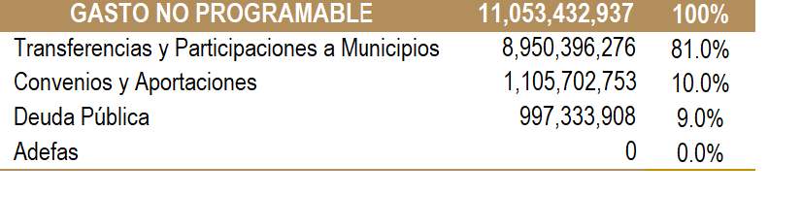

**Fuente:** Gobierno del Estado de Tabasco, SEFIN, Subsecretaría de Egresos.

**4. Armonización Contable y Responsabilidad Hacendaria**

En congruencia con lo previsto por el artículo 73, fracción XXVIII, de la Constitución Política de los Estados Unidos Mexicanos, así como en los artículos 6 y 7 de la Ley General de Contabilidad Gubernamental, que señalan la obligatoriedad de que los entes públicos adopten e implementen, en el ámbito de sus respectivas competencias, las decisiones que tome el CONAC, órgano de coordinación en la materia, emisor de normas y lineamientos para la generación de información financiera, el Gobierno del Estado de Tabasco está impulsando las acciones necesarias para implementar un sistema único presupuestal y contable, acorde con los lineamientos que emite el CONAC.

En este marco, la contabilidad gubernamental funge como un instrumento esencial, permanente y recurrente en la toma de decisiones sobre finanzas públicas. Bajo este concepto, y buscando que la información contable mantenga estricta congruencia con la información presupuestaria, el esquema para el Ejercicio Fiscal 2025 utiliza la presupuestación con base en resultados, la cual adopta en el registro de sus operaciones presupuestarias y contables los clasificadores e instrumentos similares que permitan su interrelación automática, generando un registro único en los momentos contables correspondientes, manteniendo su relación en lo conducente con los objetivos y prioridades de la planeación del desarrollo. Para este propósito se tomaron en cuenta las necesidades de la administración financiera del ente público, así como las de control, utilizando indicadores que determinan el cumplimiento de las metas y objetivos de cada programa.

De conformidad con el artículo 61 fracción II, último párrafo, de la Ley General de Contabilidad Gubernamental, y cuarto transitorio del Decreto por el que se reforma y adiciona dicha ley, para transparentar y armonizar la información financiera relativa a la aplicación de recursos en los distintos órdenes de Gobierno, publicado en el Diario Oficial de la Federación el 12 de noviembre de 2012, así como de la norma para armonizar la presentación de la información adicional del Proyecto del Presupuesto de Egresos, publicada en el Diario Oficial de la Federación con fecha del 3 de abril del 2013, y su última reforma publicada del 23 de diciembre del 2015 y demás acuerdos emitidos por el CONAC, dando cumplimiento al Título Segundo Capítulo I, artículo 26 de la Ley de Presupuesto y Responsabilidad Hacendaria del Estado de Tabasco y sus Municipios, el Presupuesto General de Egresos del Estado de Tabasco para el Ejercicio Fiscal 2025 se presenta con las siguientes clasificaciones:

**4.1 Clasificación por Objeto del Gasto**

De acuerdo al CONAC, el “Clasificador por Objeto del Gasto” permite una clasificación de las erogaciones consistente con criterios internacionales y con criterios contables, clara, precisa, integral y útil, que posibilita un adecuado registro y exposición de las operaciones, que facilita la interrelación con las cuentas patrimoniales.



**Fuente:** Gobierno del Estado de Tabasco, SEFIN, Subsecretaría de Egresos.

El propósito principal del “Clasificador por Objeto del Gasto” es el registro de las erogaciones que se realizan en el proceso presupuestario, resume, ordena y presenta los gastos programados en el presupuesto, de acuerdo con la naturaleza de los bienes, servicios, activos y pasivos financieros.

**4.2 Clasificación Administrativa**

La clasificación administrativa tiene como propósitos básicos identificar las unidades administrativas a través de las cuales se realiza la asignación, gestión y rendición de los recursos financieros públicos, así como establecer las bases institucionales y sectoriales para la elaboración y análisis de las estadísticas fiscales, organizadas y agregadas, mediante su integración y consolidación, tal como lo requieren las mejores prácticas y los modelos universales establecidos en la materia.

Esta clasificación permite delimitar con precisión el ámbito del sector público de cada orden de gobierno.

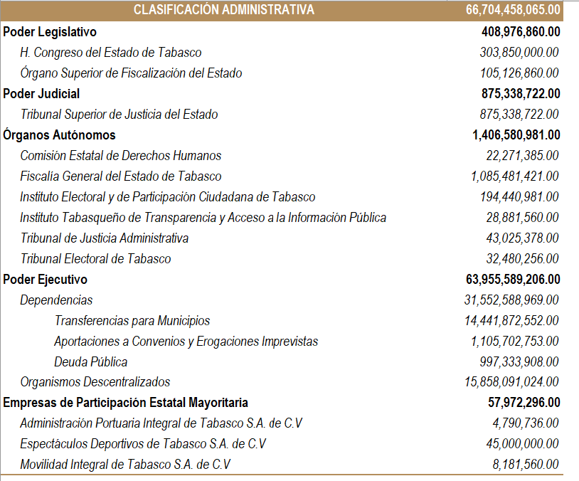**Fuente:** Gobierno del Estado de Tabasco, SEFIN, Subsecretaría de Egresos

**4.3 Clasificación Funcional**

La clasificación funcional del gasto agrupa los gastos según los propósitos u objetivos socioeconómicos que persiguen los diferentes entes públicos. Presenta el gasto público según la naturaleza de los servicios gubernamentales brindados a la población. Con esta clasificación se identifica el presupuesto destinado a funciones de gobierno, desarrollo social, económico y otros no clasificado, permitiendo determinar los objetivos generales de las políticas públicas y los recursos financieros que se asignan para alcanzarlos. La clasificación funcional del gasto[1] tiene como objetivos los siguientes:

1. Presentar una descripción que permita informar sobre la naturaleza de los servicios gubernamentales y la proporción del gasto público que se destina a cada tipo de servicio;
2. Conocer en qué medida las instituciones de la administración pública cumplen con funciones económicas o sociales;
3. Facilitar el análisis a lo largo del tiempo de las tendencias del gasto público según la finalidad y función;
4. Facilitar comparaciones internacionales respecto al alcance de las funciones económicas y sociales que desempeñan los gobiernos;
5. Favorecer el análisis del gasto para estudios económicos y sociales; y
6. Cuantificar la proporción del gasto público que las instituciones públicas destinan a las áreas de servicios públicos generales, económicos, sociales y a las transacciones no asociadas a funciones.



**Fuente:** Gobierno del Estado de Tabasco, SEFIN, Subsecretaría de Egresos

**4.3.1 Finalidad Gobierno**

A este grupo de funciones se propone destinar durante el ejercicio fiscal 2025 **$8,480,398,568.00**,lo que representa un 12.7% del total del gasto presupuestado.

Se destaca el gasto programado dirigido a las funciones de Justicia por **$4,732,649,448.00** y **$1,712,516,901.00** destinados a la función de Coordinación de la Política de Gobierno.

**4.3.2 Finalidad Desarrollo Social**

Los recursos para apoyar las acciones orientadas al desarrollo social durante el ejercicio fiscal 2025 ascienden a **$38,331,287,405.00** que representan el 1.8% del total presupuestado.

Las funciones comprendidas en este grupo, entre otras, se orientan a la provisión de servicios a la población en materia de educación y salud, que en conjunto suman **$32,930,392,872.00.**

**4.3.3 Finalidad Desarrollo Económico**

El gasto que se propone para el 2025 a este grupo de funciones suma **$2,632,819,537.00** que representan un 27.9% del gasto programable total. Por su importancia destacan las previsiones para los sectores agropecuario, silvicultura, pesca y caza, así como para transporte, combustible y energía.

**4.3.4 Otras no Clasificadas en Funciones Anteriores**

Este rubro representa un 5.0% de total del Clasificador Funcional del Gasto y suma la cantidad de **$17,259,952,555.00** de los cuales la función de transferencias, participaciones y aportaciones entre diferentes niveles y órdenes de gobierno, ocupan el renglón de mayor impacto con el 90.3% del total de esta finalidad.

**4.4 Clasificación por Tipo de Gasto**

De acuerdo al CONAC, el Clasificador por Tipo de Gasto relaciona las transacciones públicas que generan gastos con los grandes agregados de la clasificación económica, y se presentan conforme a lo siguiente:



**Fuente:** Gobierno del Estado de Tabasco, SEFIN, Subsecretaría de Egresos

**4.4.1 Gasto Corriente**

El gasto corriente previsto en este Presupuesto General de Egresos del Estado de Tabasco para el Ejercicio Fiscal 2025 suma la cantidad de **$52,203,438,347.00** querepresenta el 78.3% del total por tipo de gasto. Los recursos están destinados a gastos de operación y/o consumo, al arrendamiento de la propiedad y las transferencias otorgadas a los otros componentes institucionales del sistema económico para financiar gastos de esas características.

En esta clasificación se incorporan todos los gastos operativos de dependencias y entidades, de igual manera, las transferencias, asignaciones, subsidios, entre otros.

**4.4.2 Gasto de Capital**

El gasto de capital comprende los recursos para financiar la adquisición de bienes muebles, inmuebles e intangibles, incluye la compra de edificios, terrenos, mobiliario, equipamiento de naturaleza diversa, sistemas informáticos, vehículos y equipo de transporte, entre otros, así como las asignaciones para obra pública y proyectos productivos y de fomento. Son gastos destinados a la inversión de capital y las transferencias a los otros componentes institucionales del sistema económico que se efectúan para financiar sus gastos con tal propósito.

En el Presupuesto General de Egresos del Estado para el Ejercicio Fiscal 2025, este Gasto de Capital representa un 7.3% del total por tipo de gasto, con una asignación de **$4,899,288,382.00**.

**4.4.3 Amortización de la deuda y disminución de pasivos**

Asignaciones destinadas a cubrir obligaciones del Gobierno por concepto de deuda pública; el cual está representando un 0.7% del total, con **$464,220,166.00** para el ejercicio fiscal 2025.

**4.4.4 Pensiones y Jubilaciones**

Comprende los recursos previstos para el pago de pensiones y jubilaciones del Instituto de Seguridad Social del Estado de Tabasco (ISSET), que debe ser cubierto por parte del mismo, a través de las aportaciones patronales y las cuotas de los trabajadores; adicionalmente en este presupuesto se asignan al cumplimiento de esta erogación **$792,060,257.00** a través del Fondo de Aportaciones al Fortalecimiento de las Entidades Federativas (FAFEF).

**4.4.5 Participaciones**

Comprende las transferencias referentes al fondo municipal de participaciones, **$8,345,450,913.00** que representan el 12.5% del total del Presupuesto General de Egresos del Estado de Tabasco para el Ejercicio Fiscal 2025.

**4.5 Clasificación Programática**

La Clasificación Programática presenta el desglose de los programas presupuestarios que son las categorías que permiten organizar, en forma representativa y homogénea, las asignaciones de recursos de los programas estatales y del gasto federalizado a cargo de los ejecutores del gasto público estatal para el cumplimiento de sus objetivos y metas, así como del gasto no programable. Se clasifican de acuerdo a los tipos, grupos y modalidades.



**Fuente:** Gobierno del Estado de Tabasco, SEFIN, Subsecretaría de Egresos

**4.6 Clasificación por Fuente de Financiamiento**

La clasificación por fuente de financiamiento consiste en presentar los gastos públicos según los agregados genéricos de los recursos empleados para su financiamiento. Esta clasificación permite identificar las fuentes u orígenes de los ingresos que financian los egresos y precisar la orientación específica de cada fuente a efecto de controlar su aplicación.



**Fuente:** Gobierno del Estado de Tabasco, SEFIN, Subsecretaría de Egresos

**4.7 Clasificación Geográfica**

De acuerdo a lo establecido por la Ley de Presupuesto y Responsabilidad Hacendaria del Estado de Tabasco y sus Municipios, se presenta la clasificación geográfica que agrupa las previsiones de gasto con base en su destino geográfico en términos de municipios y regiones.



**Fuente:** Gobierno del Estado de Tabasco, SEFIN, Subsecretaría de Egresos

**4.8 Clasificación de Género**

De igual manera, de conformidad con lo establecido por la Ley de Presupuesto y Responsabilidad Hacendaria del Estado de Tabasco y sus Municipios, se presenta la clasificación de género, la cual agrupa las previsiones de gasto con base en su destino diferenciando entre hombres y mujeres.

Para asegurar la igualdad entre las mujeres y hombres se ha integrado la perspectiva de género en las decisiones presupuestarias sobre las políticas públicas y programas de gobierno, así como la adecuada financiación de proyectos específicos. Por ello, esta administración se esforzará en revisar sistemáticamente como se benefician a las mujeres con el gasto del sector público, ajustando los presupuestos para asegurar la igualdad.

Este trabajo requiere de procesos de sensibilización política sobre la importancia de mejorar la condición de las mujeres, con capacitación constante a los funcionarios, así como la difusión e implementación de políticas públicas enfocadas a la equidad de género.









**Fuente:** Gobierno del Estado de Tabasco, SEFIN, Subsecretaría de Egresos

**5. Recursos para la Prevención de Desastres Naturales**

En observancia a lo establecido en el artículo 9 de la Ley de Disciplina Financiera de las Entidades Federativas y los Municipios, se prevén recursos para atender a la población afectada y los daños causados a la infraestructura pública estatal ocasionados por la ocurrencia de desastres naturales, así como para llevar a cabo acciones para prevenir y mitigar su impacto en las finanzas estatales. La asignación presupuestaria para tales fines durante el Ejercicio Fiscal 2025, a través del fideicomiso Fondo de Contingencia para el Estado de Tabasco es por el monto de $5,000,000.00, seguro agrícola $13,500,000.00 y para seguro pecuario $13,500,000.00 haciendo un total de **$32,000,000.00**.

**6. Recursos para el Fondo de Atención a Víctimas**

De igual forma, atendiendo al artículo 157 Ter de la Ley General de Víctimas, se han asignado dentro de esta propuesta recursos del orden de los **$3,889,100.00** para reconocer y garantizar los derechos de las víctimas del delito y de violaciones a derechos humanos, en especial, el derecho a la asistencia, protección, atención, verdad, justicia y reparación integral de daños, a través del Fondo de Ayuda, Asistencia y Reparación Integral de Atención a Víctimas en el Estado de Tabasco.

En conclusión, y de conformidad con las disposiciones aplicables en materia de armonización contable, disciplina financiera y presupuesto y responsabilidad hacendaria, se incluyen seis tomos y un anexo, que forman parte integral de este proyecto de Decreto.

**Tomo I.** Información consolidada relativa a clasificaciones, análisis y distribuciones programático, presupuestales, objeto del gasto, tipo de gasto, económico, administrativo, funcional, por programas, por gasto programable y no programable, fideicomisos, deuda pública, entre otros.

**Tomo II.** Información de estrategia programática, misión, objetivos, líneas estratégicas de acción institucional, principales programas y proyectos, perspectiva de género, acciones más relevantes, metas, matrices de indicadores de resultados, análisis funcional, económico programático y clasificadores de las dependencias.

**Tomo III.** Información de estrategia programática, misión, objetivos, líneas estratégicas de acción institucional, principales programas y proyectos, perspectiva de género, acciones más relevantes, metas, matrices de indicadores de resultados, análisis funcional, económico programático y clasificadores de los organismos descentralizados.

**Tomo IV.** Información de estrategia programática, misión, objetivos, líneas estratégicas de acción institucional, principales programas y proyectos, perspectiva de género, acciones más relevantes, metas, matrices de indicadores de resultados y clasificadores de los órganos desconcentrados.

**Tomo V.** Información de estrategia programática, misión, objetivos, líneas estratégicas de acción institucional, principales programas y proyectos, perspectiva de género, acciones más relevantes, metas, matrices de indicadores de resultados y clasificadores de los Órganos Autónomos, Poder Legislativo, Poder Judicial y Empresas de Participación Estatal Mayoritaria.

**Tomo VI.** Tabuladores de sueldos y salarios.

**Anexo I.-** Estudio actuarial.

Por todo lo antes expuesto, fundado y motivado tengo a bien someter a consideración del Honorable Congreso del Estado la siguiente iniciativa con proyecto de:

**DECRETO**

**ARTÍCULO ÚNICO**.- Se expide el Presupuesto General de Egresos del Estado de Tabasco para el Ejercicio Fiscal 2025, para quedar como sigue:

**PRESUPUESTO GENERAL DE EGRESOS DEL ESTADO DE TABASCO PARA EL EJERCICIO FISCAL 2025**

**CAPÍTULO I**

**DISPOSICIONES GENERALES**

**Artículo 1.** Las disposiciones contenidas en el presente Presupuesto General de Egresos del Estado de Tabasco para el Ejercicio Fiscal 2025, son de carácter general y de observancia obligatoria para los poderes Ejecutivo, Legislativo y Judicial, así como para las entidades y órganos autónomos, quienes deberán observar que la administración de los recursos públicos se realice con base en criterios de legalidad, honestidad, eficiencia, eficacia, economía, racionalidad, austeridad, perspectiva de género, transparencia, control y rendición de cuentas.

**Artículo 2.** La asignación, ejercicio, seguimiento, control y evaluación del gasto público estatal para el ejercicio fiscal 2025, se realizará conforme a las disposiciones de la Ley de Disciplina Financiera de las Entidades Federativas y los Municipios, Ley de Presupuesto y Responsabilidad Hacendaria del Estado de Tabasco y sus Municipios y su reglamento, y demás ordenamientos aplicables en la materia, sin detrimento de la observancia de la aplicación de la legislación federal cuando sea el caso, además de las contenidas en el presente Presupuesto.

Será facultad de la Secretaría de Administración y Finanzas y de la Secretaría de la Función Pública, en el ámbito de sus respectivas competencias, observar y hacer cumplir las disposiciones establecidas en el presente Decreto, así como determinar las normas y procedimientos administrativos tendientes a armonizar, transparentar, racionalizar y realizar un mejor control del gasto público estatal.

**Artículo 3.** Para efectos del presente Presupuesto se entenderá por:

1. **Adecuaciones Presupuestarias:** Modificaciones a la estructura funcional programática, administrativa y económica, a los calendarios de presupuesto y las ampliaciones y reducciones al Presupuesto General de Egresos o a los flujos de efectivo correspondientes;
2. **Adeudos de Ejercicios Fiscales Anteriores (ADEFAS):** Asignaciones destinadas a cubrir las erogaciones devengadas y pendientes de liquidar al cierre del ejercicio fiscal anterior, derivadas de la contratación de bienes y servicios requeridos en el desempeño de las funciones de los ejecutores de gasto, para las cuales existió asignación presupuestal con saldo disponible al cierre del ejercicio fiscal en que se devengaron;
3. **Ahorro Presupuestario:** Los remanentes de recursos del presupuesto modificado una vez que se hayan cumplido las metas establecidas;
4. **Amortización de la Deuda y Disminución de Pasivos:** Representa la cancelación mediante pago o cualquier forma por la cual se extinga la obligación principal de los pasivos contraídos por el Gobierno del Estado;
5. **Asignaciones Presupuestales:** La ministración de los recursos públicos aprobados por el Congreso del Estado, mediante el Presupuesto de Egresos del Estado, que realiza el Ejecutivo Estatal, a través de la Secretaría de Administración y Finanzas, a los ejecutores de gasto;
6. **Capítulo de Gasto:** El mayor nivel de agregación que identifica el conjunto homogéneo y ordenado de los bienes y servicios requeridos por los ejecutores de gasto;
7. **Clasificación Administrativa:** La que tiene como objetivo identificar el agente que realiza la erogación de los recursos públicos; se desglosa a través de asignaciones denominadas ramos presupuestarios, como el de la administración pública, de los Poderes o de los órganos autónomos;
8. **Clasificación Económica:** La que relaciona las transacciones que generan los entes públicos de conformidad con su naturaleza, presentándolos en Gasto Corriente y Gasto de Capital;
9. **Clasificación Funcional del Gasto:** La que agrupa los gastos según los propósitos u objetivos socioeconómicos que persiguen los diferentes ejecutores de gasto. Presenta el gasto público según la naturaleza de los servicios gubernamentales brindados a la población. Con dicha clasificación se identifica el presupuesto destinado a finalidades de: Gobierno, Desarrollo Social, Desarrollo Económico y Otros no Clasificados, permitiendo determinar los objetivos generales de las políticas públicas y los recursos financieros que se asignan para alcanzarlos;
10. **Clasificación por Objeto del Gasto:** La que permite registrar de manera ordenada, sistemática y homogénea las compras, los pagos y las erogaciones autorizados en capítulos, conceptos y partidas con base en la clasificación económica por objeto del gasto. Este clasificador permite formular y aprobar el proyecto de Presupuesto General de Egresos del Estado desde la perspectiva económica y dar seguimiento a su ejercicio;
11. **Disciplina Presupuestaria:** La directriz de política de gasto que obliga a los poderes Ejecutivo, Legislativo y Judicial, entidades y órganos autónomos a ejercer los recursos en los montos, estructuras y plazos previamente fijados por la programación del Presupuesto que se autoriza, con pleno apego a la normatividad emitida;
12. **Economías:** Los remanentes de recursos no devengados del presupuesto modificado.
13. **Eficacia en la Aplicación del Gasto Público**: Lograr en el ejercicio presupuestario el cumplimiento de los objetivos y metas con base en los objetivos del Plan Estatal de Desarrollo 2024-2030 (PLED), en los términos de las disposiciones aplicables;
14. **Eficiencia en el Ejercicio del Gasto Público:** Al ejercicio del presupuesto en tiempo y forma, en los términos del presente Presupuesto;
15. **Ejecutores de Gasto:** Los Poderes Legislativo y Judicial, incluyendo a sus respectivos órganos desconcentrados, los órganos autónomos, las dependencias y entidades del ámbito estatal, que realizan las erogaciones con cargo al Presupuesto General de Egresos del Estado;
16. **Entidades:** Los organismos descentralizados, empresas de participación estatal mayoritaria, fideicomisos públicos que sean considerados entidades paraestatales y demás entidades, sin importar la forma en que sean identificadas, previstos en la Ley Orgánica del Poder Ejecutivo del Estado de Tabasco;
17. **Estructura Ocupacional:** Las plazas registradas en el inventario de plazas o plantillas, autorizado en los términos de las disposiciones aplicables;
18. **Estructura Programática:** El conjunto de categorías y elementos programáticos ordenados en forma coherente, el cual define las acciones que efectúan los ejecutores de gasto para alcanzar sus objetivos y metas de acuerdo con las políticas establecidas en el Plan Estatal de Desarrollo y en los programas y presupuestos, así como ordena y clasifica las acciones de los ejecutores de gasto para delimitar la aplicación del gasto y permite conocer el rendimiento esperado de la utilización de los recursos públicos;
19. **Gasto Corriente**: Al conjunto de erogaciones que no tienen como contrapartida la creación de activos, sino que constituye un acto de consumo. Son los gastos en recursos humanos y de compra de bienes y servicios, necesarios para la administración y operación gubernamental;
20. **Gasto de Inversión o Capital:** Erogaciones que realizan los ejecutores de gasto tendentes a adquirir, ampliar, conservar y mejorar sus bienes de capital, incluyendo también la adquisición de acciones y títulos de crédito de terceros, construcción de obras públicas y desarrollo de acciones para promover el incremento de la capacidad productiva de los diversos sectores de la economía;
21. **Gasto Neto Total:** La totalidad de las erogaciones aprobadas en el Presupuesto General de Egresos del Estado con cargo a los ingresos previstos en la Ley de Ingresos del Estado, las cuales no incluyen las amortizaciones de la deuda pública y las operaciones que darían lugar a la duplicidad en el registro del gasto;
22. **Gasto No Programable:** Las erogaciones que derivan del cumplimiento de obligaciones legales, del Decreto de Presupuesto General de Egresos del Estado, que no corresponden directamente a los programas para proveer bienes y servicios públicos a la población;
23. **Gasto Programable:** Las erogaciones que el Estado y los Municipios realizan en cumplimiento de sus atribuciones, conforme a los programas para proveer bienes y servicios públicos a la población;
24. **Gasto Total:** La totalidad de las erogaciones aprobadas en el Presupuesto General de Egresos del Estado con cargo a los ingresos previstos en la Ley de Ingresos del Estado y, adicionalmente, las amortizaciones de la deuda pública y las operaciones que darían lugar a la duplicidad en el registro del gasto;
25. **Ingresos Excedentes:** Los recursos públicos que durante el Ejercicio Fiscal se obtienen adicionalmente a los aprobados en la Ley de Ingresos del Estado vigente;
26. **Órganos Autónomos:** Los entes públicos con autonomía en el ejercicio de sus funciones y en su administración;
27. **Percepciones Extraordinarias**: Los estímulos, reconocimientos, recompensas, incentivos y pagos equivalentes a los mismos, que se otorgan de manera excepcional a los servidores públicos, condicionados al cumplimiento de compromisos de resultados sujetos a evaluación; así como el pago de horas extraordinarias de trabajo y demás asignaciones de carácter excepcional autorizadas en los términos de la legislación laboral y del presente Presupuesto;
28. **Percepciones Ordinarias:** Los pagos por sueldos y salarios, conforme a los tabuladores autorizados y las respectivas prestaciones, que se cubren a los servidores públicos de manera regular como contraprestación por el desempeño de sus labores cotidianas en los Poderes Ejecutivo, Legislativo y Judicial y los Órganos Autónomos donde prestan sus servicios, así como los montos correspondientes a los incrementos a las remuneraciones que, en su caso, se hayan aprobado para el ejercicio fiscal;
29. **Perspectiva de Género:** Visión científica, analítica y política sobre las mujeres que propone eliminar las causas de la opresión de género, como la desigualdad, la injusticia y la jerarquización de las personas basada en el género. Promueve la igualdad, la equidad, el adelanto y el bienestar de las mujeres en circunstancias similares que los hombres; contribuye a construir una sociedad en donde las mujeres y los hombres tengan el mismo valor, la igualdad de derechos y oportunidades para acceder a los recursos económicos y a la representación política y social en los ámbitos de toma de decisiones;
30. **Presupuesto:** El Presupuesto General de Egresos del Estado de Tabasco para el Ejercicio Fiscal 2025;
31. **Presupuesto Basado en Resultados:** El instrumento de la gestión para resultados consistente en un conjunto de actividades y herramientas que permiten que las decisiones involucradas en el proceso presupuestario incorporen sistemáticamente consideraciones sobre los resultados obtenidos y esperados de la aplicación de los recursos públicos; y
32. **Subejercicio de Gasto:** Las disponibilidades presupuestarias que resultan, con base en el calendario del presupuesto, sin cumplir las metas contenidas en los programas o sin contar con el compromiso formal de su ejecución.

Cualquier otro término no contemplado en el presente artículo se deberá entender conforme al glosario de la Ley General de Contabilidad Gubernamental y las demás leyes de la materia.

**Artículo 4.** La Secretaría Administración y Finanzas estará facultada para interpretar las disposiciones del presente Presupuesto, para efectos administrativos y de establecer, con la participación de la Secretaría de la Función Pública en el ámbito de su competencia, las medidas conducentes que aseguren su correcta aplicación y el apego a los criterios establecidos en el artículo 1 de este Presupuesto.

**Artículo 5.** En la celebración y suscripción de convenios o acuerdos en los que se comprometa el patrimonio económico o el erario del Estado, será obligatoria la intervención de la Secretaría Administración y Finanzas.

Los convenios y demás documentos contractuales se suscribirán con vigencia anual, salvo las excepciones que esta u otras leyes establezcan, previa autorización de la Secretaría Administración y Finanzas, atendiendo lo convenido en el calendario de ejecución establecido en el documento contractual respectivo, por lo que no procederá la renovación automática de los mismos.

**CAPÍTULO II**

**DE LAS EROGACIONES**

**Artículo 6.** El presente Presupuesto tiene como fondo de financiamiento ingresos federales y estatales, que se integran de la siguiente forma:



**Artículo 7.** Los ejecutores de gasto deberán atender los programas de derechos de niñas, niños y adolescentes, así como perspectiva de género y pueblos indígenas.

**Artículo 8.** En la ejecución del gasto público, los ejecutores de gasto deberán realizar sus actividades con sujeción a los objetivos, estrategias, prioridades y metas establecidas en el Plan Estatal de Desarrollo 2024-2030 y en los programas sectoriales e institucionales que deriven del mismo, así como a la estructura programática-presupuestaria aprobada en este Presupuesto.

En el ejercicio de sus presupuestos, los ejecutores del gasto comprendidos en el Presupuesto de Egresos del Estado para el Ejercicio Fiscal 2025, se sujetarán estrictamente a la presupuestación calendarizada del gasto que les apruebe la Secretaría de Administración y Finanzas, considerando que el techo financiero estará sujeto a la disponibilidad presupuestal y financiera de los ingresos fiscales que se vayan obteniendo en el periodo de vigencia de este Presupuesto, por lo que es importante conducirse de manera conservadora y responsable en el ejercicio del gasto.

Las asignaciones presupuestarias mensuales de recursos, de acuerdo con la calendarización a favor de los ejecutores de gasto que, al primer día siguiente al mes que corresponda no haya sido devengado o comprometido, no podrá ser ejercido, reprogramado ni otorgado vía ampliación durante todo el ejercicio fiscal y será considerado como ahorro y economía presupuestal. La Secretaría de Administración y Finanzas no reconocerá ningún pago que contravenga lo dispuesto en este artículo.

Queda prohibido a los ejecutores de gasto, realizar erogaciones al final del ejercicio con cargo a ahorros y economías del presupuesto que tengan por objeto evitar la concentración de recursos. La Secretaría de Administración y Finanzas queda facultada para crear las provisiones o pasivos que representen compromisos de gasto, adquisiciones devengadas, la construcción de obras públicas, y pedidos debidamente fincados a proveedores de bienes o servicios.

**Artículo 9.** Los titulares de las dependencias y de sus órganos desconcentrados, los miembros de los órganos de gobierno y los directores generales o sus equivalentes de las entidades, así como los servidores públicos de las dependencias y entidades facultados para ejercer recursos, en el ámbito de sus respectivas competencias, serán responsables que se cumplan las disposiciones para el ejercicio del gasto público con estricta disciplina presupuestaria y en apego a los criterios de legalidad, honestidad, eficacia, eficiencia, economía, racionalidad, austeridad, transparencia, control y rendición de cuentas.

Para los efectos de los artículos 36 y 36 Bis de la Ley de Adquisiciones, Arrendamientos y Prestación de Servicios del Estado de Tabasco, los montos máximos en Unidad de Medida y Actualización (UMA) para realizar adquisiciones o contratar arrendamientos y prestación de servicio sin sujetarse al procedimiento de licitación pública, en las modalidades de Licitación Simplificada Mayor y Menor y Adquisiciones Directas, sin incluir el Impuesto al Valor Agregado serán los siguientes:



Será causa de responsabilidad de los titulares de las dependencias, órganos desconcentrados, de los directores generales o sus equivalentes de las entidades, en el ámbito de sus respectivas competencias, contraer compromisos de gasto fuera de las limitaciones de los presupuestos aprobados para las mismas. En todos los demás casos de uso inadecuado de los recursos financieros del Estado, la responsabilidad corresponderá, según el caso, al servidor público que efectivamente se encargue de la aplicación de los recursos, de acuerdo a las disposiciones legales y normativas aplicables para el ejercicio del gasto público.

El incumplimiento a las disposiciones de este ordenamiento por parte de los titulares de las dependencias, órganos desconcentrados, de los directores generales o sus equivalentes de las entidades y demás sujetos que administren y ejerzan recursos públicos, será sancionado en los términos de la Ley General de Responsabilidades Administrativas y demás disposiciones aplicables.

Asimismo, en el ejercicio de sus presupuestos aprobados, serán directamente responsables que se alcancen con oportunidad, eficiencia y eficacia las metas y acciones previstas en sus respectivos programas, conforme a lo dispuesto en el presente Presupuesto.

El Órgano Superior de Fiscalización del Estado de Tabasco, en los términos de la legislación aplicable, deberá corroborar el ejercicio del gasto público, vinculando las asignaciones con la ejecución de los programas, objetivos y metas aprobados en el presente Presupuesto.

Para el eficaz cumplimiento del presente Presupuesto, los Poderes Ejecutivo, Legislativo y Judicial del Estado, además de los Órganos Autónomos, realizarán una colaboración recíproca para asegurar las mejores condiciones de probidad y veracidad en el intercambio de información presupuestaria, contable y de gasto público.

**CAPÍTULO III**

**DE LAS ASIGNACIONES PRESUPUESTARIAS**

**Artículo 10.** El presente Presupuesto está orientado a la obtención de resultados y asciende a la cantidad de **$66,704,458,065.00**, que se integran por:

1. **$38,971,384,519.00** que corresponden a ingresos provenientes de participaciones que incluyen los incentivos otorgados al Estado, mediante instrumentos jurídicos suscritos con la Federación y los demás fondos participables, así como los impuestos, derechos, productos, aprovechamientos y otros ingresos estatales;
2. **$19,862,978,586.00** que provienen de los fondos de aportaciones del Ramo General 33;
3. **$6,304,694,960.00** de los convenios que se suscriban con la Federación y programas federales; y
4. **$1,565,400,000.00** transferidos por la Federación.

Los importes que se citan en las fracciones anteriores son estimaciones y, a excepción de los impuestos, derechos, aprovechamientos y otros ingresos estatales, están sujetos a la distribución que se apruebe en el Presupuesto de Egresos de la Federación y a las modificaciones que durante el ejercicio fiscal apruebe y comunique el Gobierno Federal.

Los ejecutores de gasto deberán reintegrar a la Secretaría de Administración y Finanzas, los recursos no devengados, en los términos a que refieren los artículos 17 de la Ley de Disciplina Financiera de las Entidades Federativas y sus Municipios, y 50 párrafo tercero de la Ley de Presupuesto y Responsabilidad Hacendaria del Estado de Tabasco y sus Municipios.

**Artículo 11.** Las asignaciones presupuestarias previstas para el Poder Legislativo serán por un total de **$408,976,860.00** y se distribuye de la siguiente manera:



En las asignaciones presupuestarias previstas para el Poder Legislativo, las que correspondan al Órgano Superior de Fiscalización del Estado se sujetarán a lo establecido por la Ley de Fiscalización Superior del Estado de Tabasco y demás normatividad en la materia.

**Artículo 12.** Las asignaciones presupuestarias previstas para el Poder Judicial serán por un total de **$875,338,722.00**.



**Artículo 13.** Las asignaciones para los Órganos Autónomos serán por un total **$1,406,580,981.00** y se distribuyen de la forma siguiente:



**Artículo 14.** Las asignaciones presupuestarias previstas para las dependencias del Poder Ejecutivo del Estado ascienden a un total de **$31,552,588,969.00**; se incluyen aquí las aportaciones a los órganos desconcentrados, cuyo presupuesto forma parte de la Secretaría a la que se encuentren sectorizados, con excepción de los órganos desconcentrados señalados en el artículo 15 de este Presupuesto, quienes tributan fiscalmente de manera independiente por contar con Registro Federal de Contribuyentes distinto al del Gobierno del Estado de Tabasco.

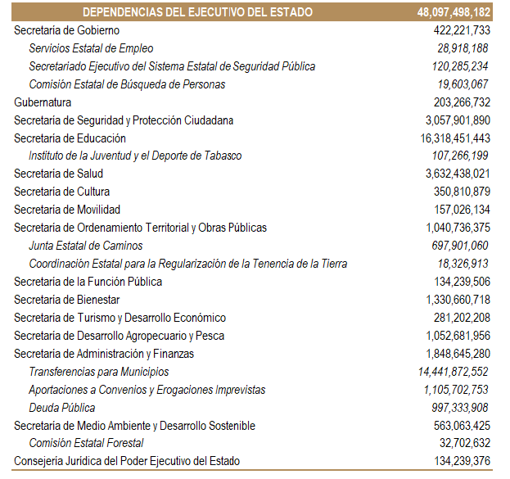

Los recursos previstos para la Secretaría de Administración y Finanzas incluyen pago de convenios y el gasto no programable, en el que está considerada la estimación de los recursos que serán transferidos a los municipios, de acuerdo a lo establecido en la Ley de Coordinación Fiscal y Financiera del Estado de Tabasco, por la cantidad de **$14,441,872,552.00**; el rubro de convenios y aportaciones suma **$1,105,702,753.00**;y la estimación de los recursos para cubrir las amortizaciones del capital y el costo financiero que correspondan en el año, considerando posibles incrementos en la tasas de interés, de la deuda pública contratada con la banca comercial y con la banca de desarrollo, de acuerdo al calendario de pagos, asciende a **$997,333,908.00**.

**Artículo 15.** Las asignaciones presupuestarias previstas para los Organismos Públicos Descentralizados ascienden a un total de **$15,858,091,024.00**.



**Artículo 16.** Las asignaciones presupuestarias previstas para las empresas de participación estatal mayoritaria ascienden a un total de **$57,972,296.00** Para el caso de Televisión Tabasqueña, ésta se subsidia a través de la Comisión de Radio y Televisión de Tabasco (CORAT).



**CAPÍTULO IV**

**CLASIFICACIÓN DEL PRESUPUESTO DE EGRESOS DEL ESTADO**

**Artículo 17.** El Presupuesto, de conformidad con la clasificación programática se divide en **Gasto Programable**, que asciende a la cantidad de **$55,651,025,128.00** e incluye las asignaciones correspondientes a los programas presupuestarios, así como los conceptos específicos; y **Gasto No Programable**, rubro que suma la cantidad de **$11,053,432,937.00**, que se refieren a las transferencias por participaciones federales y estatales a los municipios, los convenios y aportaciones y el servicio de la deuda.



**Artículo 18.** En el ámbito del Poder Ejecutivo del Estado y en el ejercicio de sus específicos presupuestos, las dependencias, órganos desconcentrados, organismos descentralizados y las empresas de participación estatal mayoritaria, comprendidos en el Presupuesto General de Egresos del Estado de Tabasco para el ejercicio fiscal 2025, se sujetarán estrictamente a la distribución programática presupuestal y a los calendarios de gasto que apruebe la Secretaría de Administración y Finanzas, la cual será congruente con los flujos de ingresos.

**Artículo 19.** El presupuesto basado en resultados se adoptará gradual y progresivamente en las dependencias, órganos desconcentrados y organismos descentralizados, conforme a las disposiciones que emita la Secretaría de Administración y Finanzas y la normatividad aplicable en la materia.

**Artículo 20.** Para efecto de dar cumplimiento a la Ley General de Contabilidad Gubernamental, en cuanto a transparentar y armonizar la información financiera relativa a la aplicación de recursos públicos en los distintos órdenes de gobierno y demás ordenamientos jurídicos en la materia, el Presupuesto de Egresos del Estado de Tabasco para el Ejercicio Fiscal 2025 se presenta con la siguiente clasificación:

1. Por Objeto del Gasto
2. Administrativa
3. Funcional
4. Por Tipo de Gasto
5. Programática
6. Por Fuente de Financiamiento

**Artículo 21.** El Presupuesto, de conformidad con la clasificación económica y por objeto del gasto, se distribuye a nivel de capítulo de gasto de la siguiente forma:



*\*Incluye los servicios personales estatales educativo y de salud.*

**Artículo 22.** El Presupuesto, de conformidad con la clasificación administrativa, se distribuye conforme a la siguiente tabla:



**Artículo 23.** La clasificación funcional distribuye los recursos públicos que integran el Presupuesto de Egresos del Estado, de acuerdo a lo siguiente:



**Artículo 24.** El Presupuesto, de acuerdo a su clasificación por tipo de gasto se distribuye en:



**Artículo 25.** La clasificación programática se distribuye de la siguiente forma:



**Artículo 26.** La clasificación por fuente de financiamiento se muestra de acuerdo a lo siguiente:



**Artículo 27.** La clasificación funcional del gasto, económica, geográfica, de género, entre otras, del Presupuesto General de Egresos del Estado de Tabasco, incorporan los programas de los entes públicos desglosados en el Tomo I.

**Artículo 28.** Las transferencias internas otorgadas a fideicomisos públicos suman un total de **$484,860,693.00**. Las asignaciones presupuestarias a estos fideicomisos públicos se detallan en el Tomo I.

**Artículo 29.** Las asignaciones a instituciones sin fines de lucro u organismos de la sociedad civil para el ejercicio fiscal 2025 ascienden a la cantidad de **$25,750,000.00**, que se detallan en el Tomo I.

**Artículo 30.** Las erogaciones previstas para los Subsidios, Subvenciones y Ayudas Sociales, suman **$** **21,849,926,383.00** y se distribuyen conforme a lo previsto en el Tomo I.

Los Subsidios, Subvenciones y Ayudas Sociales previstos en este Presupuesto a favor de los Ejecutores de Gasto que no se encuentren devengados ni ejercidos al 31 de diciembre del mismo año de su otorgamiento, no podrán ejercerse; tales recursos serán considerados como ahorros y economías presupuestales. En consecuencia, los ejecutores de gasto deberán reintegrar el saldo disponible y, en su caso, los rendimientos obtenidos a la Secretaría de Administración y Finanzas en el plazo establecido en el artículo 50 de la Ley de Presupuesto y Responsabilidad Hacendaria del Estado de Tabasco y sus Municipios. Queda prohibido el establecimiento de fondos de contingencias o con cualquier otra denominación que tengan como propósito evitar el reintegro de recursos no devengados al final del ejercicio fiscal.

**Artículo 31.** Las provisiones para atender desastres naturales y otros siniestros ascienden a **$32,000,000.00** y se distribuyen de acuerdo al Tomo I.

**Artículo 32.** El gasto previsto para el financiamiento de los partidos políticos importa la cantidad de **$73,637,411.00** y se distribuye de la siguiente manera:



**Artículo 33.** La asignación presupuestaria que corresponde a proyectos de inversión pública para el ejercicio fiscal 2025 es de **$** **1,824,087,958.00**, misma que se incluye en los Tomos I, II y III.

**CAPÍTULO V**

**DE LOS RECURSOS PROVENIENTES DE LA FEDERACIÓN**

**Artículo 34.** Los Fondos de Aportaciones que integran el Ramo General 33 son los recursos públicos que el Gobierno del Estado recibe de la Federación de acuerdo a lo establecido en el Capítulo V de la Ley de Coordinación Fiscal. Para efectos de lo dispuesto en el presente Decreto, se autoriza al Ejecutivo Estatal, a través de las dependencias y entidades competentes, administrar, transferir y ejercer la cantidad estimada de **$19,862,978,586.00** conforme a la siguiente distribución:



**Artículo 35.** Los recursos federales de los Fondos de Aportaciones que integran el Ramo General 33, ministrados por la Federación a la Secretaría de Administración y Finanzas, deberán ser ejercidos conforme a la normatividad aplicable. Dichos recursos del erario federal serán fijados por razón de sus montos en el Presupuesto de Egresos de la Federación para el Ejercicio Fiscal 2025 y serán publicados en el Diario Oficial de la Federación, por lo que oportunamente, el Poder Ejecutivo habrá de publicarlos en el Periódico Oficial del Estado, para los fines legales y administrativos correspondientes, y realizará los ajustes que correspondan en el presupuesto.

Las dependencias, entidades y órganos autónomos en el ejercicio de los recursos que les sean transferidos a través del Ramo General 33 Aportaciones Federales para Entidades Federativas y Municipios, se sujetarán a las disposiciones en materia de información, rendición de cuentas, transparencia y evaluación establecidas en los artículos 134 de la Constitución Política de los Estados Unidos Mexicanos; 48 y 49, fracción V, de la Ley de Coordinación Fiscal; 85 y 110 de la Ley Federal de Presupuesto y Responsabilidad Hacendaria; el Acuerdo Nacional para la Modernización de la Educación Básica y el Acuerdo Nacional para la Descentralización de los Servicios de Salud.

**Artículo 36.** Los programas con recursos federales concurrentes, provenientes de recursos convenidos entre la Federación y Estado ascienden a **$6,304,694,960** distribuidos de acuerdo a los Tomos I, II, III y IV; así como, las transferencias, asignaciones, subsidios y otras por un monto de **$1,565,4000.00**.

Las ministraciones de recursos federales a que se refiere este artículo se realizarán previa recepción y de conformidad con las disposiciones aplicables y los calendarios de gasto correspondientes de acuerdo a lo establecido en los Convenios y Reglas de Operación.

**Artículo 37.** Las dependencias y entidades federales sólo podrán transferir recursos federales al Estado y a los Municipios a través de las tesorerías correspondientes, salvo en el caso de ministraciones relacionadas con obligaciones del Estado o Municipios que estén garantizadas con la afectación de sus participaciones o aportaciones federales, en términos de lo dispuesto en los artículos 9, 50 y 51 de la Ley de Coordinación Fiscal, y en los casos previstos en las disposiciones legales aplicables.

**Artículo 38.** Las asignaciones previstas para los municipios del Estado importan la cantidad de **$14,441,872,552.00**

**Artículo 39.** Las Participaciones de la Federación se estiman en **$33,741,474,772.00**; de los cuales **$8,759,352,350.00** corresponden al Fondo de Fomento Municipal, Fondo de Impuesto sobre la Renta y por concepto de la Descentralización de los Servicios Públicos Municipales.

**Artículo 40.** Las Aportaciones a los Municipios del Estado tendrán la distribución que se detalla en el Tomo I, de acuerdo a los conceptos previstos en la Ley de Coordinación Fiscal.

**Artículo 41.** Se asignan recursos por un importe de **$3,000,000.00** correspondientes a los programas destinados a la mitigación y adaptación para el cambio climático, información contenida en el Tomo I.

**CAPÍTULO VI**

**DE LOS SERVICIOS PERSONALES**

**Artículo 42.** Los servidores públicos ocupantes de las plazas con las que cuenta la administración estatal centralizada percibirán las remuneraciones que se determinen en el Tabulador de Sueldos y Salarios contenido en el Tomo VI, sin que el total de erogaciones por servicios exceda de los montos aprobados en este Presupuesto.

Derivado del Programa de Austeridad, Racionalidad y Disciplina del Gasto del Poder Ejecutivo del Estado de Tabasco, las plazas que hayan quedado vacantes al cierre del ejercicio fiscal 2023 y años anteriores, que no se encuentren justificadas quedan oficialmente canceladas. Las plazas que queden vacantes al cierre del ejercicio fiscal 2024 y durante el ejercicio fiscal 2025, quedan suspendidas, sujetándose al análisis que la Oficialía Mayor de la Secretaría de Administración y Finanzas para ser autorizadas, en la forma y términos que ésta determine.

La Oficialía Mayor de la Secretaría de Administración y Finanzas podrá reasignar estas plazas en las diferentes dependencias, órganos y entidades del Poder Ejecutivo del Estado de Tabasco, según las necesidades operativas, optimizando los recursos para el mejor funcionamiento de la administración pública estatal.

**Artículo 43.** Los Poderes Legislativo y Judicial, así como las dependencias y entidades del Poder Ejecutivo y los Órganos Autónomos, al realizar los pagos por concepto de servicios personales, deberán sujetarse a lo siguiente:

* A su presupuesto aprobado conforme a lo previsto en el presente Presupuesto; el sobre-ejercicio contraviene la disciplina presupuestaria.
* Abstenerse a contraer obligaciones presentes o futuras con cargo al presupuesto de egresos aprobado.
* Al tabulador de sueldos y salarios 2025, a excepción de los casos de incrementos salariales conforme a las disposiciones aplicables.
* A la estructura ocupacional o a la plantilla de personal autorizadas.
* Las percepciones extraordinarias no constituyen un ingreso fijo, regular ni permanente.

**Artículo 44.** El presupuesto del capítulo de servicios personales, no tendrá características de techo financiero autorizado, ya que estará en función a la plantilla de personal autorizada y las economías que se generen no estarán sujetas a consideraciones para su ejercicio.

**Artículo 45.** El subsistema de educación estatal correspondiente a plazas y remuneraciones del magisterio, se desglosa en el Tomo VI del presente Decreto.

**Artículo 46.** El gasto de servicios personales deberá atender lo previsto en la Ley de Disciplina Financiera de las Entidades Federativas y los Municipios, la Ley de Presupuesto y Responsabilidad Hacendaria del Estado de Tabasco y sus Municipios, así como demás normatividad aplicable.

**Artículo 47.** El presupuesto asignado para el pago de resoluciones por autoridad competente suma un total de **$23,265,948.00**, mismas que se detallan en el Tomo I, II y III.

**CAPÍTULO VII**

**DE LA DEUDA PÚBLICA**

**Artículo 48.** El saldo neto de la deuda pública de largo plazo del Gobierno del Estado de Tabasco es de **$ 5,120,303,449.00**, con fecha de corte al 30 de septiembre de 2024, misma que se encuentra respaldada con la fuente de pago del Fondo General de Participaciones Federales.



Para el ejercicio fiscal 2025 se establece una asignación presupuestaria de **$997,333,908.00** para el pago total de deuda de largo plazo;de ese monto se destinan:

**464 millones 220 mil 166 pesos**, amortización de capital de largo plazo.

**531 millones 161 mil 742 pesos**,al pago de intereses de la deuda de largo plazo.

**2 mil pesos**,a gastos de la deuda interna.

**1 millón 950 mil pesos**,al costo por coberturas de la Deuda contratada con la banca de desarrollo y con la banca privada.



La composición de estas asignaciones será ejercida de conformidad a lo dispuesto en los Tomos I y II del presente Decreto.

En el Tomo I del presente Decreto se encuentra el Informe de Obligaciones de la Deuda que presenta los saldos de la deuda inscrita en el Registro Público Único de Financiamientos y Obligaciones de Entidades Federativas y Municipios al 30 de septiembre de 2024, de acuerdo a lo establecido por la Ley de Disciplina Financiera de las Entidades Federativas y los

**CAPÍTULO VIII**

**DE LA DISCIPLINA PRESUPUESTARIA EN EL EJERCICIO DEL GASTO PÚBLICO**

**Artículo 49.** Los Ejecutores de Gasto, a través de sus titulares, deberán sujetarse a los montos aprobados en el Presupuesto General de Egresos del Estado Tabasco para el Ejercicio Fiscal 2025, administrándolos y ejerciéndolos en apego a las disposiciones legales y procedimientos aplicables en cada concepto de gasto, asignarlos a los fines y resultados para los que fueron autorizados, siendo responsables de que se alcancen con oportunidad y eficiencia las metas y resultados establecidos en sus proyectos y programas. Los Ejecutores de Gasto, a través de sus titulares, deberán sujetarse a los montos aprobados en el Presupuesto General de Egresos del Estado, en cuanto a su administración y ejercicio en apego a las disposiciones legales y procedimientos aplicables en cada concepto de gasto, destinando a los fines y resultados para los que fueron autorizados, siendo además responsables de que se alcancen con oportunidad y eficiencia las metas y resultados establecidos en sus proyectos y programas.

**Artículo 50.** Con base en la disciplina presupuestaria y los criterios de responsabilidad hacendaria, en caso de existir ahorros presupuestarios se podrán realizar erogaciones con cargo a las mismas para el pago de pasivos circulantes y otras erogaciones.

**Artículo 51.** El Poder Ejecutivo Estatal, por conducto de la Secretaría de Administración y Finanzas, efectuará las reducciones a los montos de los proyectos aprobados a las dependencias, órganos desconcentrados, organismos descentralizados y empresas de participación estatal mayoritaria, cuando se presenten contingencias que repercutan en una disminución de los ingresos presupuestados.

Para lo anterior deberán tomarse en cuenta las circunstancias económicas y sociales que prevalezcan en el Estado, las prioridades de desarrollo establecidas en el sistema de planeación y los alcances de los conceptos de gasto.

Los ajustes y reducciones que efectúe el Ejecutivo Estatal en observancia de lo anterior, deberán realizarse sin afectar los proyectos prioritarios del gasto social y, en general, los proyectos estratégicos, optando preferentemente por reducciones al gasto corriente y aplicando programas de austeridad presupuestaria.

En el caso que durante el ejercicio fiscal disminuyan los ingresos previstos en la Ley de Ingresos, a efecto de cumplir el principio de sostenibilidad del balance presupuestario, se deberán aplicar ajustes al Presupuesto de Egresos, de conformidad con lo establecido en la Ley de Disciplina Financiera de las Entidades Federativas y los Municipios, así como la Ley de Presupuesto y Responsabilidad Hacendaria del Estado de Tabasco y sus Municipios, informando a la Comisión de Hacienda y Finanzas del Honorable Congreso del Estado en los términos de las leyes aplicables.

**Artículo 52.** Los Poderes en el ejercicio de sus presupuestos, al igual que las dependencias y entidades, se sujetarán estrictamente a los calendarios de presupuestos autorizados en los términos de las disposiciones aplicables.

La Secretaría de Administración y Finanzas reportará a la Comisión de Hacienda y Finanzas del Honorable Congreso del Estado, en los informes trimestrales a que se refiere el artículo 60 del presente Presupuesto, los saldos del ejercicio presupuestario.

En lo que respecta a los subejercicios de los presupuestos de las dependencias y entidades que resulten, deberán subsanarse en un plazo máximo de 45 días naturales. En caso contrario, la Secretaría de Administración y Finanzas podrá reasignar dichos recursos a los programas de desarrollo social y de inversión en infraestructura aprobados en el presente presupuesto. La Secretaría estará obligada a reportar al respecto en los informes trimestrales.

**Artículo 53.** La liberación de los recursos a las dependencias, órganos desconcentrados, organismos descentralizados y empresas de participación estatal mayoritaria será autorizada por la Secretaría de Administración y Finanzas, de acuerdo con los programas aprobados en este Presupuesto y con el flujo resultante de la aplicación de la Ley de Ingresos.

Todas las cantidades que se recauden por cualquiera de las dependencias y órganos desconcentrados de la administración pública centralizada deberán ser concentradas en la Secretaría de Administración y Finanzas, en los términos señalados en la Ley de Ingresos del Estado de Tabasco para el Ejercicio Fiscal 2025, salvo los casos que expresamente determinen las disposiciones aplicables. El incumplimiento de esta disposición será informado a la Secretaría de la Función Pública por la Subsecretaría de Ingresos de la Secretaría de Administración y Finanzas para que proceda en los términos de la Ley General de Responsabilidades Administrativas y demás normatividad aplicable.

Las dependencias y órganos desconcentrados solo podrán hacer uso de los recursos cuando se encuentren considerados en el Presupuesto; de lo contrario se sujetarán a lo dispuesto en la Ley de Ingresos del Estado de Tabasco para el Ejercicio Fiscal 2025.

**Artículo 54.** Los tabuladores de sueldos y salarios del poder ejecutivo estarán regulados por Oficialía Mayor de la Secretaría de Administración y Finanzas, los poderes y órganos autónomos quedarán sujetos a la aprobación del H. Congreso del Estado.

**CAPÍTULO IX**

**DE LAS MEDIDAS DE AUSTERIDAD**

**Artículo 55.** Los Poderes Legislativo y Judicial, así como los entes públicos tanto del Poder Ejecutivo como de los Órganos Autónomos en el ejercicio de sus respectivos presupuestos, en términos de la Ley de Austeridad del Estado de Tabasco, deberán adoptar medidas para racionalizar el gasto destinado a las actividades administrativas y de apoyo, sin afectar negativamente el cumplimiento de los objetivos y las metas aprobadas en el presente Presupuesto. Entre otras medidas, deberán aplicar las siguientes:

1. Se sujetarán a la determinación de las remuneraciones de los servidores públicos contenidas en los tabuladores de sueldos y salarios aprobados, de conformidad con el Presupuesto de Egresos autorizado y deberán respetar las bases previstas en la Ley de Remuneraciones de los Servidores Públicos del Estado de Tabasco y sus Municipios;
2. Ningún servidor público podrá tener una remuneración igual o mayor que su superior jerárquico, salvo las excepciones que prevé la normatividad aplicable;
3. Las dependencias, órganos y entidades de la administración pública estatal, administrarán las vacantes que en su caso existieren, de conformidad con las normas aplicables;
4. Se realizará la adquisición consolidada de materiales, suministros y servicios para la obtención de ahorros y de las mejores condiciones en precios y calidad para el Gobierno del Estado;
5. Cada dependencia, órgano y entidad deberá determinar y programar, conforme a sus actividades y presupuesto, los requerimientos mínimos indispensables de materiales y suministros para su operación, atendiendo en tiempo y forma los procedimientos previstos en la normatividad respectiva;
6. El capítulo correspondiente a los servicios generales deberá ajustarse al presupuesto general de egresos, así como a los lineamientos específicos que se expidan, en lo que respecta a telefonía, viáticos, pasajes terrestres y aéreos, fotocopiado, energía eléctrica, entre otros servicios; y
7. Las dependencias, órganos y entidades deberán observar los Lineamientos para el Arrendamiento de Inmuebles por parte de las Dependencias y Entidades de la Administración Pública Estatal en su Carácter de Arrendatarias, publicados en el portal de la Oficialía Mayor de la Secretaría de Administración y Finanzas.

**Artículo 56.** Los organismos descentralizados y empresas de participación estatal mayoritaria deberán buscar fuentes alternas de financiamiento al presente presupuesto, a fin de lograr una mayor autosuficiencia financiera y una disminución correctiva de los apoyos con cargo a recursos presupuestales. Para tal efecto deberán enviar a la Secretaría de Administración y Finanzas, en los primeros quince días al término de cada mes, sus estados financieros, así como los reportes administrativos y estadísticos que se le requieran, debidamente auditados por sus órganos internos de control o por quienes para tal efecto se designe. En dicho documento se establecerá el plan financiero por lo menos para los siguientes doce meses, para reducir los apoyos financieros presupuestados de forma gradual y progresiva.

En caso de que los organismos descentralizados y empresas de participación estatal mayoritaria obtengan economías en el ejercicio de los recursos presupuestados, deberán informarlo a la Secretaría de Administración y Finanzas; para su aplicación estarán sujetos a la autorización de dicha Secretaría.

**Artículo 57.** Los Poderes Legislativo y Judicial, así como los entes públicos tanto del Poder Ejecutivo como de los Órganos Autónomos, al realizar los pagos por concepto de servicios personales, deberán sujetarse a lo siguiente:

1. A su presupuesto aprobado conforme a lo previsto en este Decreto; el sobre- ejercicio contraviene la disciplina presupuestaria. En el caso de los entes públicos del Poder Ejecutivo el incumplimiento de esta disposición será informada a la Secretaría de la Función Pública por la oficialía Mayor de la Secretaría de Administración y Finanzas para que proceda en los términos de la Ley General de Responsabilidades Administrativas y demás normatividad aplicable.
2. Al tabulador de sueldos y salarios 2025, a excepción de los casos de incrementos salariales conforme a las disposiciones aplicables.
3. A la estructura ocupacional o a la plantilla de personal autorizadas.

Las percepciones extraordinarias no constituyen un ingreso fijo, regular ni permanente.

**Artículo 58.** La Secretaría de Administración y Finanzas, en el ámbito del Poder Ejecutivo y en coordinación con la Secretaría de la Función Pública, determinará los procedimientos a que las dependencias, organismos públicos descentralizados, órganos desconcentrados y las empresas de participación estatal mayoritaria, deberán ajustarse para cumplir la exacta observancia de las normas contenidas en este Presupuesto, así como la ejecución en dicha competencia.

# Para tales efectos dictarán respectivamente, en forma conjunta o en sus respectivas atribuciones, en los términos de la Ley Orgánica del Poder Ejecutivo del Estado de Tabasco, del presente Presupuesto y demás ordenamientos aplicables, las medidas pertinentes que resulten, señalando los plazos y términos a que deberán ajustarse las dependencias, organismos públicos descentralizados, órganos desconcentrados y las empresas de participación estatal mayoritaria, en el cumplimiento de las disposiciones de racionalidad, austeridad y disciplina presupuestal y podrán requerir de ellas la información que resulte necesaria; comunicándose en todo caso a la Secretaría de la Función Pública, las irregularidades y desviaciones de que tengan conocimiento con motivo del ejercicio de sus atribuciones.

# CAPÍTULO X

**DE LA TRANSPARENCIA PRESUPUESTARIA**

**Artículo 59.** El Ejecutivo Estatal, a través de la Secretaría de Administración y Finanzas, informará en un plazo de hasta 35 días hábiles después de haber terminado cada trimestre, la evolución del gasto a que se refiere el artículo 54 del presente Presupuesto. La información sobre las erogaciones realizadas deberá presentarse en su clasificación administrativa, económica y funcional, mostrando su comportamiento conforme a la calendarización realizada por el Ejecutivo Estatal, así como la evolución de la deuda pública y el patrimonio de los fondos y fideicomisos en los que existan recursos públicos estatales.

**Artículo 60.** Los Poderes Legislativo y Judicial, así como los entes públicos del Poder Ejecutivo y los Órganos Autónomos en el ejercicio de sus funciones y en su administración, a través de sus órganos competentes, podrán autorizar adecuaciones a sus respectivos presupuestos siempre que permitan un mejor cumplimiento de los objetivos de los programas a su cargo. Dichas adecuaciones deberán ser informadas al Poder Ejecutivo Estatal, por conducto de la Secretaría de Administración y Finanzas, para efectos de la integración de los informes trimestrales correspondientes. Las adecuaciones presupuestarias que se realicen por ingresos adicionales o excedentes deberán aplicarse de acuerdo a lo establecido en la normatividad aplicable en la materia.

**Artículo 61.** El titular del Poder Ejecutivo, por conducto de la Secretaría de Administración y Finanzas, autorizará la ministración, reducción, suspensión y, en su caso, terminación de las transferencias y subsidios que con cargo al Presupuesto se prevén en este Decreto.

Los titulares de las entidades a los que se autorice la asignación de transferencias y subsidios con cargo al Presupuesto serán responsables de su correcta aplicación conforme a lo establecido en el presente Presupuesto y las demás disposiciones aplicables, y éstas se sujetarán a los objetivos y las metas de los programas y a las necesidades de planeación y administración financiera del Gobierno del Estado.

Cuando se considere necesario, la Secretaría de Administración y Finanzas podrá emitir disposiciones adicionales sobre la operación de las transferencias, asignaciones, subsidios y otras ayudas.

**Artículo 62.** Solo se podrá constituir o incrementar el patrimonio de fideicomisos con recursos públicos y participar en el capital social de las empresas con autorización del Ejecutivo del Estado, emitida por la Secretaría de Administración y Finanzas en los términos de las disposiciones aplicables.

**Artículo 63.** En aquellos fideicomisos en los que se involucren recursos públicos estatales, se deberá establecer una subcuenta específica, con el objeto de diferenciarlos del resto de las demás aportaciones. La Secretaría de Administración y Finanzas llevará el registro y control de los fideicomisos en los que participe el Gobierno del Estado.

Los fideicomisos, a través de su Comité Técnico, deberán informar trimestralmente a la Secretaría de Administración y Finanzas, dentro de los treinta días siguientes a cada trimestre, el saldo de la subcuenta a que se refiere el párrafo anterior. Adicionalmente, la Secretaría de Administración y Finanzas podrá solicitarles con la periodicidad que determine y bajo el plazo que establezca, la información jurídica, patrimonial o financiera que requiera, en los términos y condiciones de las disposiciones aplicables. En los contratos respectivos deberá pactarse expresamente tal previsión.

En caso de que exista compromiso del Municipio o de los particulares con el Gobierno Estatal para otorgar sumas de recursos al patrimonio del fideicomiso y aquellos incumplan con la aportación de dichos recursos, con las reglas de operación del fideicomiso o del programa correspondiente, el Gobierno Estatal, por conducto de la dependencia o entidad que coordine la operación del fideicomiso, podrá suspender las aportaciones subsecuentes.

**Artículo 65.** Se prohíbe la celebración de fideicomisos, mandatos o contratos análogos, que tengan como propósito eludir la anualidad del presente Presupuesto.

**Artículo 64.** El Poder Ejecutivo Estatal, a través de la Secretaría de Administración y Finanzas, garantizará que toda la información presupuestaria y de ingresos cumpla con las disposiciones jurídicas vigentes en materia de presupuesto, así como la Ley General de Contabilidad Gubernamental.

Todas las asignaciones presupuestarias del presente Decreto y de documentos de la materia deberán cumplir con las disposiciones, requisitos y estar disponibles en términos de la Ley de Transparencia y Acceso a la Información Pública del Estado de Tabasco.

# CAPÍTULO XI

**DE LAS SANCIONES**

**Artículo 65.** Los titulares de los entes públicos, en el ejercicio de sus presupuestos aprobados, sin menoscabo de las responsabilidades y atribuciones que les correspondan, serán directamente responsables que su aplicación se realice con estricto apego a las leyes correspondientes.

El incumplimiento de dichas disposiciones será sancionado en los términos de lo establecido en la Ley General de Responsabilidades Administrativas, independientemente de las responsabilidades penales en las que incurran y demás disposiciones normativas del orden federal y estatal aplicables en estas materias.

**TRANSITORIOS**

**PRIMERO.** El presente Decreto entrará en vigor el día uno de enero del año dos mil veinticinco, formando parte del mismo los tomos y anexo adjuntos.

**SEGUNDO.** Quedan sin efectos todas las disposiciones que se opongan al presente Decreto.

**TERCERO.** La Secretaría de Administración y Finanzas informará trimestralmente a la Comisión de Hacienda y Finanzas del Honorable Congreso del Estado, sobre los recursos adicionales que reciba por concepto de excedentes de ingresos o cualquier otro ingreso adicional o extraordinario no contemplado en este Presupuesto, incluyendo los que se deriven de convenios suscritos con los entes públicos y privados, señalando los programas que se beneficiarán con los mismos.

**CUARTO.** La información financiera y presupuestal adicional anexa al presente Decreto, así como la demás que se genere durante el Ejercicio Fiscal 2025, podrá ser consultada en los reportes específicos que para tal efecto difunda la Secretaría de Administración y Finanzas en los medios electrónicos oficiales.

**QUINTO.** Las ministraciones mensuales al Poder Legislativo se efectuarán conforme al calendario establecido por la Secretaría de Administración y Finanzas y serán entregadas en dos exhibiciones.

**SEXTO.** Para efectos de las disposiciones que, en materia de presupuesto y responsabilidad hacendaria, no se encuentren contenidas en el presente Decreto, serán aplicables las correspondientes en la Ley de Presupuesto y Responsabilidad Hacendaria del Estado de Tabasco y sus Municipios y demás normatividad vigente en la materia.

**SÉPTIMO.** Los Tomos I, II, III, IV, V, VI y el Anexo I que acompañan al Presupuesto General de Egresos del Estado de Tabasco para el Ejercicio Fiscal 2025 forman parte integrante de este Decreto.

1. Diario Oficial de la Federación, *Acuerdo por el que se emite la Clasificación Funcional del Gasto.* Recuperado de http://dof.gob.mx/nota_detalle.php?codigo=5172595&fecha=27/12/2010